UNIVERSIDADE DE MOGI DAS CRUZES
BACHARELADO EM SISTEMAS DE INFORMAÇÃO

GUILHERME YOSHIZAWA DOS SANTOS
GUSTAVO YOSHIZAWA DOS SANTOS

ReUseHub

Mogi das Cruzes
2026

GUILHERME YOSHIZAWA DOS SANTOS
GUSTAVO YOSHIZAWA DOS SANTOS

ReUseHub

Trabalho desenvolvido para finalização do curso de Bacharelado em Sistemas de Informação da Universidade de Mogi das Cruzes, sob orientação do Prof. Bruno Messias Aguiar e coorientação do Prof. Alessandro Aparecido da Silva, contendo software e documentação de Projeto de Final de Curso para a obtenção de título de Bacharel em Sistemas de Informação.

Mogi das Cruzes
2026
RESUMO
O presente trabalho descreve o desenvolvimento do ReUseHub, um sistema web responsivo voltado à intermediação de doações e trocas de itens usados. O sistema contempla o cadastro e autenticação de usuários, publicação e gerenciamento de anúncios, busca com filtros por categoria e localização, mecanismo de destaque por relevância e atividade, chat entre usuários e sistema de avaliações e reputação. A solução adota arquitetura em camadas baseada no padrão MVC, com frontend desacoplado desenvolvido em React com TypeScript e Tailwind CSS, e backend em Java 21 com Spring Boot, comunicando-se por meio de API RESTful com autenticação via JWT. A persistência de dados é realizada de forma híbrida: PostgreSQL para dados estruturados, como usuários, anúncios e avaliações, e MongoDB para dados não estruturados, como mensagens de chat, logs e históricos de interações. O sistema adota controle de acesso baseado em perfis de usuário, com criptografia de dados sensíveis e aplicação dos princípios da Lei Geral de Proteção de Dados (LGPD). Integra ainda as APIs externas ViaCEP e TomTom Geocoding para validação e preenchimento automático de endereços, apoiando os filtros de busca por localização. O projeto inclui testes automatizados com JUnit e Mockito e disponibiliza dashboards analíticos ao administrador da plataforma.

Palavras-chave: marketplace de doações; economia circular; trocas de itens; Spring Boot; React; PostgreSQL; MongoDB; JWT; LGPD.

ABSTRACT
This work describes the development of ReUseHub, a responsive web system designed to facilitate the intermediation of donations and exchanges of used items. The system covers user registration and authentication, advertisement publication and management, search with filters by category and location, relevance-based highlight mechanisms, user-to-user chat, and a ratings and reputation system. The solution adopts a layered architecture based on the MVC pattern, with a decoupled frontend built with React, TypeScript, and Tailwind CSS, and a Java 21 Spring Boot backend communicating through a RESTful API with JWT authentication. Data persistence follows a hybrid approach: PostgreSQL for structured data such as users, advertisements, and reviews, and MongoDB for unstructured data such as chat messages, logs, and interaction histories. The system implements role-based access control with encryption of sensitive data and compliance with Brazil's General Data Protection Law (LGPD). It also integrates the ViaCEP and TomTom Geocoding external APIs for address validation and auto-fill, supporting location-based search filters. The project includes automated tests using JUnit and Mockito and provides analytical dashboards for platform administrators.

Keywords: donation marketplace; circular economy; item exchange; Spring Boot; React; PostgreSQL; MongoDB; JWT; LGPD.

LISTA DE FIGURAS
Figura 1 – Diagrama de arquitetura do sistema ReUseHub.
Figura 2 – Diagrama de classes do sistema ReUseHub.
Figura 3 – BPMN do fluxo de anúncio, interesse, negociação, entrega e avaliação.
Figura 4 – EAP do projeto com as funcionalidades e entregas principais do sistema.
Figura 5 – Tela de Login: interface inicial.
Figura 6 – Tela de Perfil do Usuário.
LISTA DE TABELAS
Tabela 1 – Requisitos funcionais do sistema.
Tabela 2 – Requisitos não funcionais do sistema.

AGRADECIMENTOS
Agradecemos, primeiramente, a Deus, por nos conceder força, sabedoria, saúde e perseverança ao longo desta caminhada acadêmica, permitindo que superássemos os desafios encontrados durante o desenvolvimento deste trabalho.
Agradecemos aos nossos pais, David Ferreira dos Santos e Cassia Yoshizawa dos Santos, pelo apoio, incentivo, paciência e por acreditarem em nossa trajetória acadêmica. A presença, o cuidado e os ensinamentos de vocês foram fundamentais para que pudéssemos chegar até esta etapa.
Agradecemos à nossa avó, Maria Isabel de Almeida Yoshizawa, pelo carinho, apoio e por fazer parte de nossa trajetória pessoal e familiar, contribuindo com sua presença e afeto ao longo desta caminhada.
Agradecemos também à Nadia Renovato Alves, namorada do Gustavo, e à Rebekah Larissa de Sá Gonçalves, namorada do Guilherme, pelo companheirismo, compreensão, apoio emocional e incentivo durante os momentos de dedicação ao desenvolvimento deste trabalho.
Agradecemos ao nosso orientador, Prof. Bruno Messias Aguiar, e aos nossos coorientadores, Prof. Alessandro Aparecido da Silva e Prof. Leonardo Cavalcante Alvino, pela orientação, disponibilidade, contribuições e acompanhamento ao longo do desenvolvimento deste trabalho. Suas observações e direcionamentos foram essenciais para a construção e melhoria do projeto ReUseHub.

Sumário
1 INTRODUÇÃO 8
1.1 Objetivos 9
1.1.1 Objetivo Geral 9
1.1.2 Objetivos Específicos 9
2 REVISÃO DA LITERATURA 10
2.1 Economia Circular e Plataformas de Reuso 10
2.2 Sistemas de Informação e Plataformas Digitais 10
2.3 Arquitetura de Software para Sistemas Web Modernos 10
2.4 Segurança e LGPD em Sistemas Web 11
2.5 Tecnologias Utilizadas 12
2.5.1 PostgreSQL 12
2.5.2 MongoDB 12
2.5.3 Java 21 e Spring Boot 12
2.5.4 React, TypeScript e Tailwind CSS 13
2.5.5 APIs Externas 13
3 MATERIAIS E MÉTODOS 13
3.1 Metodologia de Desenvolvimento 13
3.2 Arquitetura do Sistema 14
3.3 Diagrama de Arquitetura 14
3.4 Modelagem de Dados 16
3.5 Diagrama de Classes 16
3.6 Diagrama de Atividades / BPMN 18
3.7 Funcionalidades Principais 19
3.8 Segurança e Conformidade com a LGPD 19
4 EAP 20
5 REQUISITOS DO SISTEMA 26
5.1 Requisitos Funcionais 26
5.2 Requisitos Não Funcionais 33
5.3 Protótipos 34
6 FUNCIONALIDADES DESENVOLVIDAS 42
6.1 Cadastro, Autenticação e Perfil de Usuários 42
6.2 Publicação e Gerenciamento de Anúncios 43
6.3 Categorias, Endereços e Armazenamento de Imagens 44
6.4 Busca, Localização e Destaques 44
6.5 Visualizações e Relevância dos Anúncios 45
6.6 Interesses, Negociação e Chat 46
6.7 Avaliações e Reputação 46
6.8 Denúncias, Moderação e Notificações 47
6.9 Painel Administrativo e Dashboard 47
7 ANÁLISE DOS RESULTADOS 48
8 Considerações finais 48
8.1 Resultados Alcançados 48
8.2 Limitações do Projeto 49
8.3 Melhorias Futuras 50
9 REFERÊNCIAS BIBLIOGRÁFICAS 50
10 APÊNDICE A – Manual De Uso Do Sistema ReUseHub 54

1 INTRODUÇÃO
O descarte inadequado de objetos ainda em condições de uso representa um problema ambiental e social de crescente relevância. Milhões de itens utilizáveis são descartados anualmente no Brasil, contribuindo para o acúmulo de resíduos sólidos e o desperdício de recursos naturais. Nesse contexto, plataformas digitais que incentivem a reutilização de bens por meio de doações e trocas surgem como instrumentos importantes para a promoção da economia circular e do consumo consciente (ELLEN MACARTHUR FOUNDATION, 2023).
A popularização dos dispositivos móveis e o crescimento do acesso à internet no Brasil ampliaram significativamente o potencial de adoção de soluções digitais voltadas à intermediação de transações entre pessoas. Plataformas de marketplace, mesmo aquelas sem fins comerciais diretos, dependem de mecanismos robustos de busca, filtragem, comunicação e confiança entre os usuários para garantir sua adoção e sustentabilidade (OECD, 2019).
O presente trabalho propõe o desenvolvimento do ReUseHub, um sistema web responsivo para intermediação de doações e trocas de itens usados. A plataforma permite o cadastro de usuários, a publicação e gerenciamento de anúncios, a busca com filtros por categoria e localização, a comunicação direta entre usuários por meio de chat e a construção de reputação por meio de avaliações mútuas. O sistema adota arquitetura em camadas com separação entre frontend e backend, banco de dados híbrido e conformidade com a Lei Geral de Proteção de Dados (LGPD).

1.1 Objetivos

1.1.1 Objetivo Geral
Desenvolver um sistema web responsivo para intermediação de doações e trocas de itens usados, com mecanismos de busca, comunicação entre usuários e avaliação de reputação, visando promover a economia circular e o reaproveitamento de bens.

1.1.2 Objetivos Específicos
- Implementar o cadastro, autenticação e gerenciamento de usuários com controle de acesso baseado em perfis.
- Desenvolver o módulo de publicação e gerenciamento de anúncios de doação e troca de itens.
- Criar sistema de busca com filtros por categoria e localização geográfica.
- Implementar mecanismo de destaque de anúncios com base em relevância e atividade recente.
- Desenvolver módulo de chat para comunicação direta entre usuários interessados.
- Implementar sistema de avaliações e reputação de usuários.
- Garantir conformidade com a LGPD no tratamento de dados pessoais e sensíveis.
- Integrar APIs externas para validação e preenchimento automático de endereços.
- Disponibilizar dashboard analítico para o perfil administrador da plataforma.

2 REVISÃO DA LITERATURA

2.1 Economia Circular e Plataformas de Reuso
A economia circular é um modelo econômico que propõe a eliminação de resíduos e a circulação contínua de materiais e produtos, em contraposição ao modelo linear de produção e descarte. A Ellen MacArthur Foundation (2023) destaca que a transição para modelos circulares pode gerar benefícios ambientais expressivos, reduzindo a extração de recursos naturais e as emissões de gases de efeito estufa associadas à produção de novos bens.
No âmbito digital, plataformas de marketplace para doação e troca de itens usados constituem instrumentos práticos de implementação dos princípios circulares. Ao reduzir a barreira de acesso entre quem deseja descartar um objeto e quem pode utilizá-lo, essas plataformas criam valor social e ambiental sem necessariamente envolver transações financeiras (ELLEN MACARTHUR FOUNDATION, 2023).

2.2 Sistemas de Informação e Plataformas Digitais
Segundo a Britannica (2026), um sistema de informação é um conjunto integrado de componentes destinado a coletar, armazenar e processar dados, além de fornecer informações, conhecimentos e produtos digitais. No contexto de plataformas de intermediação, esses sistemas são o alicerce que permite a gestão coordenada de hardware, software e dados para apoiar as operações de negócio e a distribuição de informações entre usuários e anúncios.
Conforme a OECD (2019), plataformas digitais são modelos que criam valor ao facilitar interações entre dois ou mais grupos de usuários. Em plataformas de reuso, a confiança entre os participantes é um fator crítico, sendo os sistemas de avaliação e reputação mecanismos essenciais para sua construção e manutenção.

2.3 Arquitetura de Software para Sistemas Web Modernos
A arquitetura de Monolito Modular representa uma abordagem intermediária entre o monolito tradicional e os microsserviços. Enquanto o monolito convencional tende a centralizar toda a lógica sem separação clara de domínios, e os microsserviços distribuem a aplicação em processos independentes com alta complexidade operacional, o Monolito Modular organiza o sistema em módulos internamente coesos e fracamente acoplados, mantendo um único artefato de deploy (FOWLER, 2023). Essa abordagem é especialmente adequada para projetos em estágio inicial, onde a sobrecarga de infraestrutura distribuída não se justifica, mas onde a organização modular facilita a evolução futura para microsserviços caso necessário.
Para sustentar essa operação, a arquitetura moderna baseia-se no desacoplamento entre cliente e servidor. Conforme documentado pela MDN Web Docs (2026), a separação entre um frontend SPA e um backend via API permite que cada parte do sistema evolua de forma independente, utilizando contratos de interface bem definidos. Essa abordagem não apenas favorece a escalabilidade, mas também garante que a lógica de negócio no servidor permaneça isolada da camada de apresentação do usuário.
A adoção de banco de dados híbrido, combinando sistemas relacionais e não relacionais, é motivada pela natureza heterogênea dos dados em plataformas de intermediação. Enquanto dados estruturados como usuários, anúncios, endereços, interesses, avaliações, denúncias, notificações e histórico de moderação se beneficiam da integridade referencial de bancos relacionais, o histórico de conversas do chat possui característica documental e se adequa ao modelo NoSQL, permitindo armazenar mensagens embutidas em documentos de conversa (MONGODB, 2024).

2.4 Segurança e LGPD em Sistemas Web
A Lei Geral de Proteção de Dados Pessoais (LGPD — Lei nº 13.709/2018) estabelece o marco regulatório brasileiro para o tratamento de dados pessoais, impondo obrigações às organizações que coletam, processam ou armazenam informações de pessoas naturais. Em plataformas de intermediação entre usuários, dados como CPF, endereço e histórico de interações são classificados como dados pessoais e devem ser tratados com consentimento, finalidade definida e medidas técnicas de segurança (BRASIL, 2018).
A autenticação baseada em JSON Web Tokens (JWT) é amplamente adotada em sistemas RESTful por oferecer mecanismo stateless de verificação de identidade. O Spring Security fornece integração nativa com JWT e suporte a controle de acesso baseado em papéis (RBAC), atendendo aos requisitos de segurança exigidos pela LGPD (SPRING, 2024).

2.5 Tecnologias Utilizadas

2.5.1 PostgreSQL
O PostgreSQL é um sistema gerenciador de banco de dados relacional de código aberto com suporte avançado a consultas complexas, integridade referencial e transações ACID. Sua escolha para o armazenamento de dados estruturados do ReUseHub — como usuários, anúncios, categorias, avaliações e transações — justifica-se pela necessidade de garantir consistência e integridade dos relacionamentos entre essas entidades. O PostgreSQL integra-se nativamente ao ecossistema Spring por meio do Spring Data JPA e Hibernate (POSTGRESQL, 2024).

2.5.2 MongoDB
O MongoDB é um banco de dados orientado a documentos que armazena dados no formato BSON (Binary JSON), oferecendo flexibilidade de esquema para dados semiestruturados. No ReUseHub, o MongoDB é utilizado especificamente para persistir a coleção de conversas do chat, em que cada documento de conversa contém o histórico de mensagens embutido. Os demais dados transacionais e relacionais do sistema permanecem no PostgreSQL, garantindo integridade referencial e consistência entre usuários, anúncios, interesses, avaliações, denúncias e notificações (MONGODB, 2024).

2.5.3 Java 21 e Spring Boot
O Spring Boot é um framework do ecossistema Spring que simplifica a configuração e o desenvolvimento de aplicações Java, adotando o princípio de convenção sobre configuração. A adoção do Java 21 para o backend do ReUseHub deve-se à maturidade do ecossistema, à tipagem forte da linguagem, ao suporte nativo à arquitetura em camadas e à integração com Spring Security para autenticação e autorização. O Spring Data JPA abstrai o acesso ao PostgreSQL por meio de repositórios, enquanto a integração com o MongoDB é realizada via Spring Data MongoDB (SPRING, 2024).

2.5.4 React, TypeScript e Tailwind CSS
O React é uma biblioteca JavaScript para construção de interfaces de usuário baseadas em componentes, mantida pela Meta. A adoção do TypeScript adiciona tipagem estática ao desenvolvimento frontend, aumentando a segurança em tempo de compilação e facilitando a manutenção do código. O Vite é utilizado como ferramenta de desenvolvimento e build do frontend, oferecendo servidor de desenvolvimento rápido e geração de artefatos otimizados para produção (VITE, 2026). O Tailwind CSS é um framework utilitário de CSS que permite a estilização diretamente nas classes HTML, acelerando o desenvolvimento da interface. Para gerenciamento de rotas da SPA, é adotado o React Router, e para visualização de dados no dashboard, o Chart.js (REACT, 2024; TAILWIND, 2024).

2.5.5 APIs Externas
O sistema integra APIs externas para complementar funcionalidades de endereço, geolocalização, armazenamento de arquivos e comunicação por e-mail. A ViaCEP é utilizada para consultar dados de endereço a partir do CEP informado, reduzindo a digitação manual de logradouro, bairro, cidade e estado (VIACEP, 2024). Para obtenção de coordenadas geográficas, o projeto utiliza a TomTom Geocoding API como alternativa técnica de geocodificação. O Amazon S3 é utilizado para armazenar imagens dos anúncios e avatares dos usuários, enquanto o PostgreSQL registra apenas as URLs desses arquivos. Além disso, a Resend API é empregada no envio de e-mails transacionais, especialmente no fluxo de recuperação de senha.

2.5.6 Ambientes de Execução e Infraestrutura
O projeto distingue o ambiente local de desenvolvimento do ambiente de produção. No ambiente local, utiliza-se Docker Compose para orquestrar serviços em containers, incluindo PostgreSQL, MongoDB e o frontend em Node.js. Essa configuração facilita a preparação do ambiente, padroniza dependências entre máquinas de desenvolvimento e reduz a necessidade de instalação manual de bancos de dados e ferramentas auxiliares (DOCKER, 2026).
Em produção, a aplicação não utiliza Docker como mecanismo principal de implantação. O frontend é publicado na Vercel, enquanto o backend Spring Boot é empacotado como arquivo JAR e executado em uma instância AWS EC2, com Nginx atuando como proxy reverso HTTPS. O PostgreSQL é disponibilizado por meio do AWS RDS, o MongoDB é utilizado como serviço externo para persistência das conversas e o Amazon S3 armazena imagens de anúncios e avatares de usuários (VERCEL, 2026; AWS, 2026a; AWS, 2026b; AWS, 2026c; NGINX, 2026).

3 MATERIAIS E MÉTODOS

3.1 Metodologia de Desenvolvimento
O desenvolvimento do ReUseHub seguiu uma abordagem iterativa e incremental, com ciclos curtos de entrega organizados em sprints semanais. A definição de escopo foi realizada previamente ao início da implementação, por meio de levantamento de requisitos funcionais e não funcionais, modelagem do banco de dados e definição da arquitetura do sistema.
O controle de versão foi realizado com Git, utilizando repositório hospedado no GitHub (https://github.com/gustavoyoshizawaumc/ReUseHub), permitindo rastreabilidade de alterações e colaboração entre os integrantes do projeto.

3.2 Arquitetura do Sistema
O sistema adota uma arquitetura de Monolito Modular, executada em um único processo e artefato de deploy, mas organizada internamente em módulos coesos e independentes, cada um responsável por um domínio de negócio específico. Essa abordagem combina a simplicidade operacional de um monolito — eliminando a complexidade de infraestrutura distribuída — com os princípios de separação de responsabilidades e baixo acoplamento característicos de arquiteturas orientadas a microsserviços (FOWLER, 2023).
Os módulos definidos no backend são: Autenticação, responsável pelo cadastro, autenticação JWT, recuperação de senha, ciclo de vida da conta e controle de acesso por perfil; Anúncios, que gerencia a publicação, edição, imagens, anuncios_favoritos e status dos itens publicados para doação ou troca; Busca e Localização, que processa filtros, Full Text Search, CEP, coordenadas e raio de distância; Destaques e Visualizações, responsável pelo registro de visualizações válidas e cálculo de relevância; Interesses e Negociação, que controla solicitações, aceite, entrega, confirmação e cancelamento; Chat, responsável pela troca de mensagens entre usuários com persistência documental no MongoDB; Avaliações e Reputação; Denúncias e Moderação; Notificações; Perfil Público; e Administração/Dashboard.
O frontend é implementado como uma Single Page Application (SPA) em React com TypeScript e Tailwind CSS, desacoplado do backend e comunicando-se exclusivamente via API RESTful. Essa separação garante independência entre as camadas de apresentação e de negócio, facilitando a evolução de cada uma sem impacto na outra.

3.3 Diagrama de Arquitetura
O diagrama de arquitetura de software é uma representação visual da estrutura de um sistema, destacando seus componentes, interações e dependências. Assim como uma planta baixa auxilia na construção de um edifício, o diagrama de arquitetura permite que desenvolvedores visualizem e compreendam a organização interna de um software (INFNET, 2025).
Conforme destacado pela Lucidchart (2021), os diagramas de arquitetura de software oferecem a toda a equipe de desenvolvimento um panorama visual, facilitando a comunicação de ideias e conceitos-chave em termos que todos entendem. Entre os principais benefícios estão a melhora na compreensão do sistema, o alinhamento estratégico entre equipes e partes interessadas, e a identificação antecipada de problemas e gargalos antes mesmos da implementação. Segundo a Microsoft (2024), arquitetos de software usam esses diagramas em diferentes etapas do ciclo de vida do projeto — do planejamento até a operação — sempre selecionando o tipo de diagrama que melhor corresponde à mensagem e ao público-alvo.
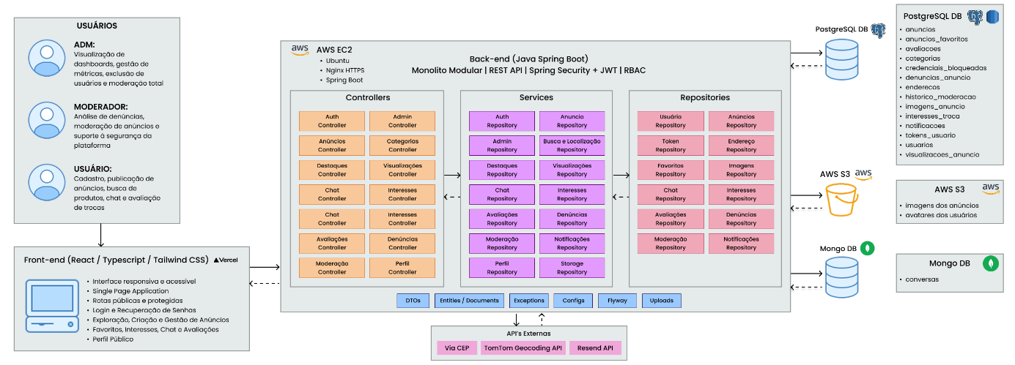
Figura 1 – Diagrama de arquitetura do sistema ReUseHub.
Fonte: Autoria própria (2026).
O diagrama apresenta a arquitetura geral do ReUseHub, composta por um frontend em React, TypeScript e Tailwind CSS, um backend em Java com Spring Boot organizado como monolito modular, bancos de dados PostgreSQL e MongoDB, além de integrações externas e serviços de infraestrutura em nuvem. O frontend é hospedado separadamente e consome a API REST do backend por meio do domínio api.reusehub.me.
No backend, os blocos de Controllers, Services e Repositories representam agrupamentos lógicos dos principais módulos do sistema, como autenticação, anúncios, categorias, busca e localização, anuncios_favoritos, destaques, visualizações, interesses, chat, avaliações, denúncias, moderação, administração, perfil, notificações e armazenamento. Essa representação foi adotada para manter uma visão macro da arquitetura sem poluir o diagrama com todas as classes internas.
A infraestrutura de produção utiliza uma instância AWS EC2 para execução do backend, com Nginx atuando como proxy reverso HTTPS para encaminhar as requisições ao Spring Boot. O PostgreSQL é utilizado como banco relacional para os dados estruturados do sistema por meio do AWS RDS, enquanto o MongoDB armazena as conversas do chat em serviço externo. O AWS S3 é utilizado para armazenamento de imagens dos anúncios e avatares dos usuários. O sistema também integra APIs externas, como ViaCEP, TomTom Geocoding API e Resend API, utilizadas respectivamente para consulta de CEP, geocodificação de endereços e envio de e-mails transacionais.
Para desenvolvimento local, o projeto utiliza Docker Compose, definido no arquivo docker-compose.yml, para subir containers de PostgreSQL, MongoDB e frontend. Assim, Docker faz parte do ambiente de desenvolvimento e testes locais, enquanto a produção é composta por serviços gerenciados e uma aplicação Java executada diretamente na EC2.

3.4 Modelagem de Dados
O modelo de dados do sistema é distribuído entre dois bancos de dados. No PostgreSQL, são armazenadas as entidades estruturadas e relacionais: usuarios, credenciais_bloqueadas, enderecos, categorias, anuncios, imagens_anuncio, anuncios_favoritos, visualizacoes_anuncio, interesses_troca, avaliacoes, denuncias_anuncio, historico_moderacao, notificacoes e tokens_usuario. A entidade Usuario é central para autenticação, controle de acesso, reputação e relacionamento com anúncios, interesses, avaliações, denúncias, notificações e ações administrativas. As imagens físicas dos anúncios e os avatares dos usuários são armazenados no Amazon S3, enquanto o PostgreSQL guarda as respectivas URLs.
No MongoDB, é armazenada a coleção conversas, utilizada pelo módulo de chat. Cada documento representa uma conversa entre usuários e contém metadados como anúncio relacionado, remetente, destinatário, data de criação, indicador de leitura e uma lista de mensagens embutidas. Essa divisão permite que dados transacionais e auditáveis permaneçam no PostgreSQL, enquanto o histórico de chat utiliza a flexibilidade documental do MongoDB (MONGODB, 2024; POSTGRESQL, 2024).

3.5 Diagrama de Classes
O diagrama de classes representa a estrutura estática do sistema, demonstrando as principais classes, atributos, responsabilidades e relacionamentos entre entidades. Na UML, esse tipo de diagrama é utilizado para documentar a organização dos objetos de domínio e apoiar a comunicação entre análise, projeto e implementação (OBJECT MANAGEMENT GROUP, 2017).
No ReUseHub, o diagrama de classes deve contemplar entidades como Usuario, Anuncio, Categoria, Endereco, ImagemAnuncio, InteresseTroca, Avaliacao, DenunciaAnuncio, Notificacao, Favorito, Conversa e Mensagem. Também devem ser indicados os relacionamentos centrais, como o vínculo entre usuário e anúncios publicados, anúncio e imagens, anúncio e interesses, usuários avaliadores e avaliados, além da associação entre conversas, mensagens e negociações.
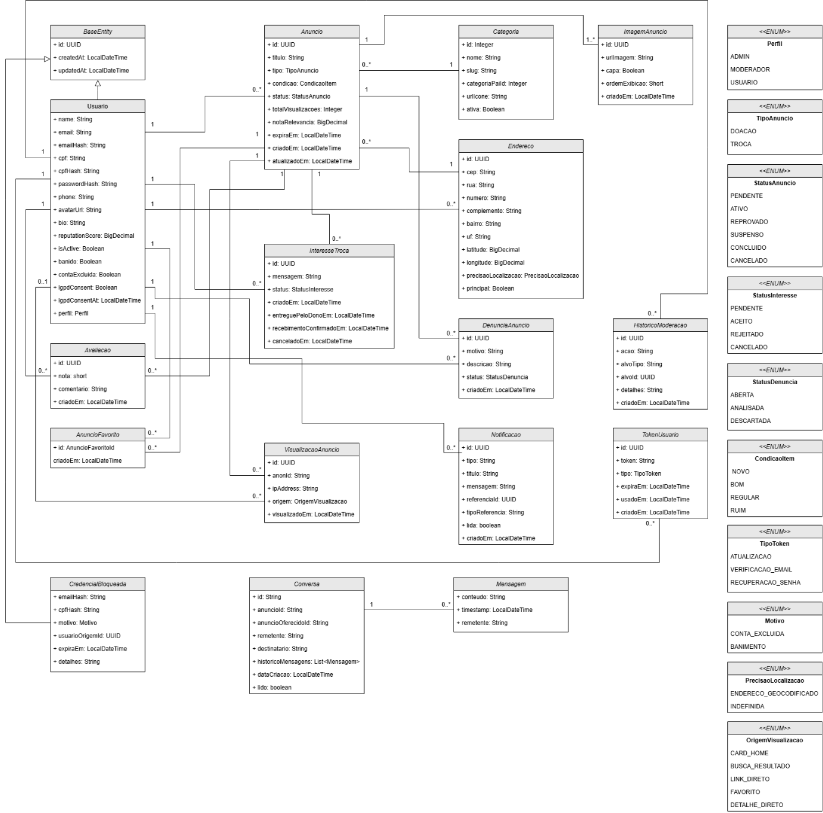
Figura 2 – Diagrama de classes do sistema ReUseHub.
Fonte: Autoria própria (2026).

3.6 Diagrama de Atividades / BPMN
O BPMN (Business Process Model and Notation) é uma notação padronizada para representação de processos de negócio, permitindo demonstrar eventos, atividades, decisões, fluxos e participantes envolvidos em uma operação (OBJECT MANAGEMENT GROUP, 2014). No contexto do ReUseHub, esse diagrama é utilizado para documentar o fluxo de anúncio, interesse, negociação, entrega, confirmação de recebimento e avaliação entre usuários.
O fluxo principal inicia com o anúncio ativo, passa pelo registro de interesse por outro usuário, aceite do dono do anúncio, abertura automática do chat, negociação entre as partes, marcação de entrega pelo anunciante, confirmação de recebimento pelo interessado e liberação da avaliação. O anúncio somente é marcado como concluído após a confirmação das duas partes, reduzindo riscos de fraude e garantindo que a avaliação ocorra apenas após uma negociação efetivamente finalizada.
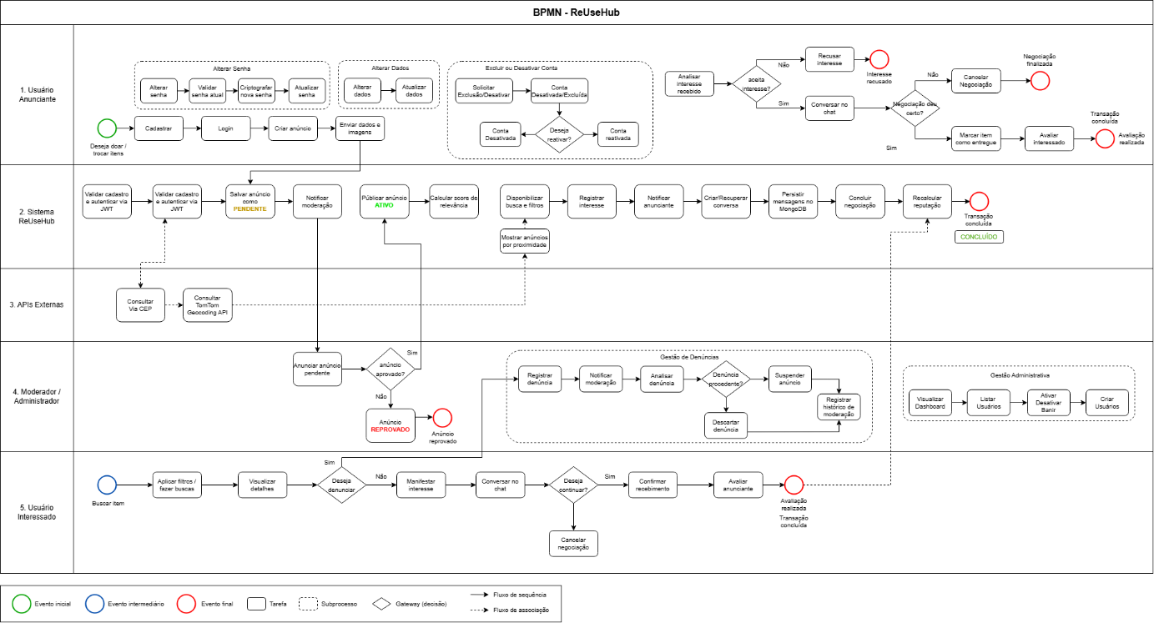

Figura 3 – BPMN do fluxo de anúncio, interesse, negociação, entrega e avaliação.
Fonte: Autoria própria (2026).

3.7 Funcionalidades Principais
O sistema é composto por funcionalidades distribuídas entre os dois integrantes do projeto. O cadastro e autenticação de usuários utiliza Spring Security com JWT para emissão e validação de tokens, implementando controle de acesso baseado em perfis. A publicação e gerenciamento de anúncios permite ao usuário criar, editar, pausar, encerrar, favoritar e visualizar anúncios de itens disponíveis para doação ou troca, com imagens armazenadas no Amazon S3 e URLs persistidas no PostgreSQL.
A busca com filtros por categoria e localização utiliza Full Text Search do PostgreSQL para palavras-chave, filtros por categoria, tipo e condição, além de integração com ViaCEP e TomTom Geocoding API para enriquecer endereços e calcular coordenadas geográficas. Com isso, o sistema permite busca por CEP, filtro por raio de distância e ordenação por relevância, distância, anúncios recentes ou populares. A Resend API é utilizada no fluxo de recuperação de senha, enviando mensagens transacionais aos usuários cadastrados.
O chat entre usuários é implementado com persistência da coleção de conversas no MongoDB, mantendo o histórico de mensagens embutido em cada documento. O sistema de avaliações e reputação permite que, após a conclusão de uma negociação, os usuários envolvidos avaliem a experiência, construindo um histórico de reputação vinculado ao perfil público. Também foram implementados recursos de interesses, notificações, denúncias, moderação, visualizações de anúncios, destaque por relevância e painel administrativo com métricas da plataforma.

3.8 Segurança e Conformidade com a LGPD
A autenticação é implementada com JWT, emitido pelo backend após validação das credenciais e enviado pelo frontend em todas as requisições subsequentes no cabeçalho Authorization como Bearer token. O Spring Security intercepta cada requisição antes de chegar aos controllers, validando o token e extraindo o perfil do usuário para aplicação das regras de autorização por papel (RBAC).
Em conformidade com a LGPD, dados sensíveis como senhas são armazenados exclusivamente em formato hash via BCrypt. Dados pessoais como e-mail, CPF e telefone recebem tratamento com finalidade explícita e mecanismos adicionais de proteção, incluindo hash para busca segura, criptografia de campos sensíveis, consentimento LGPD, bloqueio de credenciais e controle do ciclo de vida da conta. O sistema implementa os princípios de minimização, finalidade e segurança no tratamento das informações dos usuários.

4 EAP
A Estrutura Analítica do Projeto (EAP), conhecida em inglês como Work Breakdown Structure (WBS), é uma ferramenta de gestão de projetos usada para definir e gerenciar as entregas de um projeto. Trata-se de uma estrutura hierárquica que divide atividades complexas em partes mais gerenciáveis, mostrando cada entrega que precisa ser concluída para atingir a meta geral do projeto (LUCIDCHART, 2024). Enquanto a maioria das ferramentas de gestão de projetos foca em ações planejadas, a EAP trabalha com resultados planejados, o que possibilita estimativas mais precisas de custos, prazos e recursos (ARTIA, 2025).
Conforme definido pelo Project Management Institute (PMI, 2021) no Guia PMBOK®, a EAP é estruturada em árvore exaustiva e hierárquica — do mais geral para o mais específico — orientada às entregas ou fases do ciclo de vida que precisam ser concluídas para completar o projeto. Um dos aspectos mais importantes da EAP é a Regra dos 100%, que estabelece que ela deve incluir 100% do trabalho definido pelo escopo do projeto, capturando todas as entregas internas, externas e intermediárias (ESCRITORIO DE PROJETOS, 2024). Além disso, cada elemento da estrutura possui um código único que identifica seu nível e sua relação hierárquica com os demais elementos.

No contexto do ReUseHub, a EAP organiza as funcionalidades e tarefas do projeto em dois grandes grupos: as funcionalidades do sistema — como autenticação, gerenciamento de anúncios, busca, destaques, interesses, chat, avaliações, denúncias, moderação, notificações e dashboard administrativo — e as tarefas transversais, como documentação, testes e atualização dos artefatos do projeto. Essa estrutura facilita a distribuição de responsabilidades entre os integrantes da equipe e o acompanhamento do progresso de cada entrega ao longo do desenvolvimento.

1.0 ReUseHub
Funcionalidades do Sistema
- 1.1 Tela de Login e Acesso
- 1.2 Cadastro, Autenticação, Perfil e Segurança de Usuários
- 1.3 Gerenciador de Anúncios (Doação/Troca)
- 1.4 Busca, Filtros e Localização
- 1.5 Destaque, Relevância e Visualizações de Anúncios
- 1.6 Interesses e Negociação
- 1.7 Ferramenta de Chat
- 1.8 Avaliações e Reputação
- 1.9 Denúncias e Moderação
- 1.10 Notificações
- 1.11 Painel Administrativo e Dashboard
Tarefas do Projeto
- 1.12 Documentação e Testes

1.1 Tela de Login e Acesso
- 1.1.1 Projetar a interface da página de login com React, TypeScript e Tailwind CSS.
- 1.1.2 Codificar formulário de e-mail e senha com validação.
- 1.1.3 Adicionar tratamento visual de erros de autenticação.
- 1.1.4 Integrar a tela ao endpoint de login da API.
- 1.1.5 Gerenciar o token JWT no frontend.
- 1.1.6 Implementar logout no lado do cliente.
- 1.1.7 Implementar telas de recuperação e redefinição de senha.
1.2 Cadastro, Autenticação, Perfil e Segurança de Usuários
- 1.2.1 Criar a entidade Usuario no PostgreSQL com dados pessoais, perfil e consentimento LGPD.
- 1.2.2 Implementar cadastro com validação de dados obrigatórios.
- 1.2.3 Implementar hash de senha com BCrypt.
- 1.2.4 Configurar Spring Security com emissão e validação de JWT.
- 1.2.5 Definir controle de acesso por perfil: Usuário, Moderador e Administrador.
- 1.2.6 Implementar edição de perfil, incluindo telefone, biografia e foto.
- 1.2.7 Armazenar avatar do usuário no Amazon S3 e salvar a URL no PostgreSQL.
- 1.2.8 Implementar alteração, recuperação e redefinição de senha.
- 1.2.9 Implementar exclusão, desativação e proteção do ciclo de vida da conta.
- 1.2.10 Proteger dados sensíveis com hash/criptografia e bloqueio de credenciais quando necessário.
1.3 Gerenciador de Anúncios
- 1.3.1 Desenvolver formulário de publicação de anúncio.
- 1.3.2 Permitir anúncios de doação ou troca.
- 1.3.3 Relacionar anúncio com usuário, categoria e endereço.
- 1.3.4 Implementar upload de imagens dos anúncios no Amazon S3.
- 1.3.5 Salvar no PostgreSQL as URLs das imagens armazenadas no S3.
- 1.3.6 Permitir edição, pausa, encerramento e exclusão dos próprios anúncios.
- 1.3.7 Criar página de detalhes do anúncio.
- 1.3.8 Submeter anúncios à aprovação da moderação antes da publicação.
- 1.3.9 Permitir favoritar e desfavoritar anúncios.

1.4 Busca, Filtros e Localização
- 1.4.1 Desenvolver busca por palavras-chave com Full Text Search no PostgreSQL.
- 1.4.2 Implementar filtros por categoria, tipo e condição do item.
- 1.4.3 Permitir busca por CEP informado na Home.
- 1.4.4 Integrar ViaCEP para validação e preenchimento de endereço.
- 1.4.5 Integrar ViaCEP e TomTom Geocoding para obtenção de coordenadas geográficas.
- 1.4.6 Implementar filtro de anúncios por raio de distância.
- 1.4.7 Implementar paginação e ordenação dos resultados.
- 1.4.8 Permitir ordenação por relevância, distância, recentes e populares.

1.5 Destaque, Relevância e Visualizações de Anúncios
- 1.5.1 Definir critérios de relevância dos anúncios.
- 1.5.2 Registrar visualizações válidas dos anúncios.
- 1.5.3 Evitar contagem duplicada de visualizações em uma janela de 1 hora.
- 1.5.4 Calcular score com base em recência, popularidade, reputação e afinidade do usuário.
- 1.5.5 Considerar visualizações recentes para destacar anúncios em alta.
- 1.5.6 Exibir seções da Home como recomendados, populares, recentes e mais procurados.
- 1.5.7 Implementar rotação de categorias em destaque.
1.6 Interesses e Negociação
- 1.6.1 Permitir manifestação de interesse em anúncios ativos.
- 1.6.2 Permitir envio de mensagem junto ao interesse.
- 1.6.3 Permitir oferta de outro anúncio em propostas de troca.
- 1.6.4 Permitir que o publicador aceite ou recuse interesses recebidos.
- 1.6.5 Criar ou recuperar conversa após aceite do interesse.
- 1.6.6 Permitir marcação de item como entregue.
- 1.6.7 Permitir confirmação de recebimento.
- 1.6.8 Permitir cancelamento da negociação quando aplicável.
- 1.6.9 Concluir a negociação após confirmação dos envolvidos.

1.7 Ferramenta de Chat
- 1.7.1 Modelar documento Conversa no MongoDB com histórico de mensagens embutido.
- 1.7.2 Desenvolver interface de conversas privadas no frontend.
- 1.7.3 Implementar envio e recuperação de mensagens.
- 1.7.4 Listar conversas do usuário autenticado.
- 1.7.5 Marcar conversas como lidas.
- 1.7.6 Exibir informações do anúncio e do outro usuário na conversa.

1.8 Avaliações e Reputação
- 1.8.1 Criar formulário de avaliação com nota de 1 a 5 estrelas.
- 1.8.2 Permitir envio de comentário textual.
- 1.8.3 Liberar avaliação apenas após conclusão da negociação.
- 1.8.4 Impedir avaliações duplicadas para o mesmo anúncio.
- 1.8.5 Calcular nota média consolidada do usuário.
- 1.8.6 Exibir reputação e histórico de avaliações no perfil público.

1.9 Denúncias e Moderação
- 1.9.1 Permitir denúncia de anúncios inadequados.
- 1.9.2 Listar denúncias para Moderador e Administrador.
- 1.9.3 Permitir análise e descarte de denúncias com justificativa.
- 1.9.4 Permitir suspensão, reativação ou reprovação de anúncios denunciados.
- 1.9.5 Permitir aprovação ou reprovação de anúncios pendentes.
- 1.9.6 Registrar histórico das ações de moderação.
- 1.9.7 Permitir remoção de avaliações inadequadas.
- 1.9.8 Registrar motivo de suspensão ou reprovação quando aplicável.

1.10 Notificações
- 1.10.1 Criar notificações para interesses recebidos.
- 1.10.2 Criar notificações para interesses aceitos ou recusados.
- 1.10.3 Criar notificações para entrega marcada e negociação concluída.
- 1.10.4 Exibir notificações ou alertas de eventos relevantes ao usuário.
- 1.10.5 Marcar notificações como lidas.

1.11 Painel Administrativo e Dashboard
- 1.11.1 Definir métricas globais do sistema.
- 1.11.2 Criar endpoints de agregação no backend.
- 1.11.3 Implementar gráficos com Chart.js.
- 1.11.4 Exibir métricas de usuários, anúncios, denúncias e negociações concluídas.
- 1.11.5 Listar usuários para administração.
- 1.11.6 Permitir ativação, desativação e banimento de usuários.
- 1.11.7 Permitir criação de contas de Moderador e Administrador.
- 1.11.8 Restringir acesso ao painel por RBAC.
- 1.11.9 Exibir histórico/auditoria administrativa.

1.12 Documentação e Testes
- 1.12.1 Criar ou atualizar manual do usuário.
- 1.12.2 Criar testes unitários para regras de negócio.
- 1.12.3 Criar testes de integração para endpoints principais.
- 1.12.4 Validar fluxos principais do sistema de forma manual.

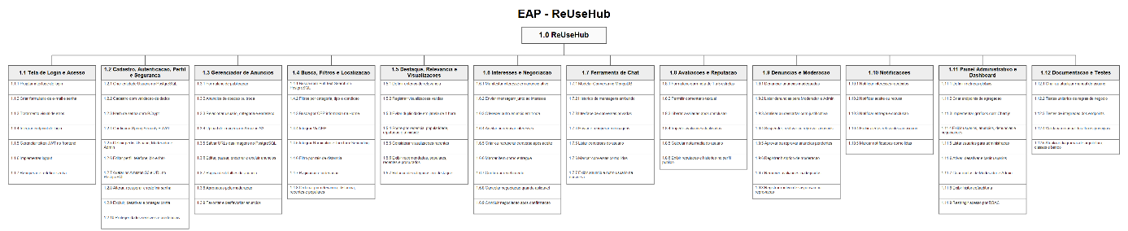
Figura 4 – EAP do projeto com as funcionalidades e entregas principais do sistema.
Fonte: Autoria própria (2026).

5 REQUISITOS DO SISTEMA
Os requisitos de um sistema constituem as descrições fundamentais do que o software deve realizar, abrangendo os serviços oferecidos e as restrições impostas ao seu funcionamento. Enquanto os requisitos funcionais definem o que o sistema deve fazer para atender às necessidades do usuário, os requisitos não funcionais definem as propriedades emergentes, como desempenho, segurança e confiabilidade, além das restrições de desenvolvimento que asseguram a qualidade do produto final (SOMMERVILLE, 2018).

5.1 Requisitos Funcionais
Módulo | ID | Descrição | Perfil
Autenticação, Usuários e Perfil | RF01 | Cadastro de novos usuários com nome, e-mail, CPF, telefone, senha e aceite da LGPD | Usuário
Autenticação, Usuários e Perfil | RF02 | Autenticação de usuários por e-mail e senha | Usuário
Autenticação, Usuários e Perfil | RF03 | Recuperação de senha via envio de link/token por e-mail | Usuário
Autenticação, Usuários e Perfil | RF04 | Envio de e-mails transacionais pela Resend para recuperação de senha | Sistema
Autenticação, Usuários e Perfil | RF05 | Reativação de conta desativada pelo próprio usuário | Usuário
Autenticação, Usuários e Perfil | RF06 | Geração e validação de token JWT para acesso às funcionalidades protegidas | Usuário
Autenticação, Usuários e Perfil | RF07 | Controle de acesso por perfis: usuário comum, moderador e administrador | Sistema
Autenticação, Usuários e Perfil | RF08 | Proteção de dados sensíveis do usuário com criptografia/hash | Sistema
Autenticação, Usuários e Perfil | RF09 | Visualização dos dados da própria conta pelo usuário | Usuário
Autenticação, Usuários e Perfil | RF10 | Edição do perfil do usuário, incluindo nome, telefone, biografia e avatar | Usuário
Autenticação, Usuários e Perfil | RF11 | Upload e armazenamento de avatar do usuário no Amazon S3 | Usuário
Autenticação, Usuários e Perfil | RF12 | Anonimização da própria conta a pedido do usuário, preservando o histórico de terceiros | Usuário
Autenticação, Usuários e Perfil | RF13 | Perfil público de usuário com reputação, avaliações e anúncios vinculados | Todos
Anúncios | RF14 | Publicação de anúncios de doação ou troca por usuários autenticados | Usuário
Anúncios | RF15 | Cadastro de título, descrição, categoria, condição, tipo, endereço e expiração automática do anúncio | Usuário
Anúncios | RF16 | Upload e armazenamento de imagens dos anúncios no Amazon S3 | Usuário
Anúncios | RF17 | Listagem pública de anúncios ativos | Todos
Anúncios | RF18 | Visualização detalhada de um anúncio | Todos
Anúncios | RF19 | Visualização dos próprios anúncios pelo usuário autenticado | Usuário
Anúncios | RF20 | Visualização da quantidade de acessos/visualizações dos próprios anúncios pelo usuário | Usuário
Anúncios | RF21 | Registro de visualizações de anúncios com deduplicação por usuário, anonId ou IP | Sistema
Anúncios | RF22 | Edição dos próprios anúncios pelo proprietário | Usuário
Anúncios | RF23 | Exclusão dos próprios anúncios pelo proprietário | Usuário
Anúncios | RF24 | Submissão de anúncios recém-criados à aprovação da moderação antes da publicação | Sistema
Anúncios | RF25 | Aprovação ou reprovação de anúncios pendentes por moderadores ou administradores | Moderador / Administrador
Busca, Filtros e Localização | RF26 | Busca de anúncios por palavra-chave | Todos
Busca, Filtros e Localização | RF27 | Busca textual com PostgreSQL Full Text Search | Sistema
Busca, Filtros e Localização | RF28 | Filtro de anúncios por categoria | Todos
Busca, Filtros e Localização | RF29 | Filtro de anúncios por tipo: doação ou troca | Todos
Busca, Filtros e Localização | RF30 | Filtro de anúncios por condição do item | Todos
Busca, Filtros e Localização | RF31 | Busca e filtragem de anúncios por localização geográfica | Todos
Busca, Filtros e Localização | RF32 | Integração com ViaCEP e TomTom Geocoding API | Sistema
Busca, Filtros e Localização | RF33 | Ordenação de anúncios por relevância, distância, recentes e populares | Todos
Relevância e Destaque | RF34 | Cálculo automático da relevância de anúncios | Sistema
Relevância e Destaque | RF35 | Destaque de anúncios relevantes na listagem principal | Sistema
Favoritos | RF36 | Favoritar anúncios e visualizar a lista de favoritos do usuário autenticado | Usuário
Interesses e Fluxo de Troca/Doação | RF37 | Manifestação de interesse em um anúncio ativo | Usuário
Interesses e Fluxo de Troca/Doação | RF38 | Envio de mensagem junto à manifestação de interesse | Usuário
Interesses e Fluxo de Troca/Doação | RF39 | Oferta de outro anúncio próprio em uma proposta de troca | Usuário
Interesses e Fluxo de Troca/Doação | RF40 | Impedimento de manifestação de interesse no próprio anúncio | Sistema
Interesses e Fluxo de Troca/Doação | RF41 | Visualização dos interesses recebidos pelo dono do anúncio | Usuário
Interesses e Fluxo de Troca/Doação | RF42 | Visualização dos interesses enviados pelo usuário | Usuário
Interesses e Fluxo de Troca/Doação | RF43 | Aceite ou recusa de uma manifestação de interesse pelo dono do anúncio | Usuário
Interesses e Fluxo de Troca/Doação | RF44 | Início ou recuperação de uma conversa quando um interesse for aceito | Sistema
Interesses e Fluxo de Troca/Doação | RF45 | Marcação do item como entregue pelo dono | Usuário
Interesses e Fluxo de Troca/Doação | RF46 | Confirmação do recebimento do item pelo interessado | Usuário
Interesses e Fluxo de Troca/Doação | RF47 | Conclusão da negociação após confirmação de recebimento | Sistema
Interesses e Fluxo de Troca/Doação | RF48 | Cancelamento de negociação pelos participantes antes da conclusão | Usuário
Chat | RF49 | Início de conversa entre usuários sobre um anúncio ativo | Usuário
Chat | RF50 | Envio de mensagens privadas entre usuários autenticados | Usuário
Chat | RF51 | Persistência de conversas e mensagens no MongoDB | Sistema
Chat | RF52 | Visualização das conversas do usuário | Usuário
Chat | RF53 | Abertura de uma conversa específica e visualização de seu histórico | Usuário
Chat | RF54 | Marcação de conversas como lidas | Usuário
Chat | RF55 | Indicação de mensagens ou conversas não lidas | Sistema
Chat | RF56 | Indicação de mensagens ou conversas não lidas | Sistema
Avaliações e Reputação | RF57 | Avaliação de usuários após uma negociação concluída | Usuário
Avaliações e Reputação | RF58 | Avaliação com nota de 1 a 5 estrelas e comentário textual | Usuário
Avaliações e Reputação | RF59 | Impedimento de avaliações duplicadas na mesma negociação | Sistema
Avaliações e Reputação | RF60 | Restrição da avaliação apenas aos participantes da negociação | Sistema
Avaliações e Reputação | RF61 | Cálculo da reputação média do usuário avaliado | Sistema
Avaliações e Reputação | RF62 | Exibição das avaliações recebidas no perfil público do usuário | Todos
Denúncias e Moderação | RF63 | Denúncia de anúncios por usuários autenticados | Usuário
Denúncias e Moderação | RF64 | Impedimento de denúncia do próprio anúncio | Sistema
Denúncias e Moderação | RF65 | Visualização de denúncias por status por moderadores e administradores | Moderador / Administrador
Denúncias e Moderação | RF66 | Análise ou descarte de denúncias por moderadores e administradores | Moderador / Administrador
Denúncias e Moderação | RF67 | Registro de justificativa nas ações de moderação | Moderador / Administrador
Denúncias e Moderação | RF68 | Listagem de anúncios suspeitos com base na quantidade de denúncias abertas | Moderador / Administrador
Denúncias e Moderação | RF69 | Suspensão, reativação ou reprovação definitiva de anúncios por moderadores e administradores | Moderador / Administrador
Denúncias e Moderação | RF70 | Remoção de avaliações inadequadas por moderadores e administradores | Moderador / Administrador
Denúncias e Moderação | RF71 | Registro do histórico das ações de moderação | Sistema
Denúncias e Moderação | RF72 | Visualização do próprio histórico de ações pelo moderador | Moderador
Administração e Dashboard | RF73 | Criação de contas internas de moderador pelo administrador | Administrador
Administração e Dashboard | RF74 | Criação de contas internas de administrador pelo administrador | Administrador
Administração e Dashboard | RF75 | Listagem de usuários cadastrados pelo administrador | Administrador
Administração e Dashboard | RF76 | Filtragem de usuários por termo, perfil e status pelo administrador | Administrador
Administração e Dashboard | RF77 | Ativação, desativação ou banimento de usuários pelo administrador | Administrador
Administração e Dashboard | RF78 | Ativação, desativação ou banimento de usuários pelo administrador | Administrador
Administração e Dashboard | RF79 | Anonimização de conta de usuário pelo administrador, preservando o histórico de terceiros | Administrador
Administração e Dashboard | RF80 | Impedimento de o administrador desativar, banir ou excluir a própria conta administrativa | Sistema
Administração e Dashboard | RF81 | Dashboard administrativo com métricas globais e gráficos | Administrador
Administração e Dashboard | RF82 | Ranking de usuários com melhor reputação | Administrador
Administração e Dashboard | RF83 | Consulta de logs de auditoria pelo administrador | Administrador
Administração e Dashboard | RF84 | Filtragem de métricas e logs administrativos por período selecionado | Administrador
Administração e Dashboard | RF85 | Visualização da quantidade de acessos/visualizações dos próprios anúncios pelo usuário | Usuário
Notificações | RF86 | Criação de notificações para eventos relevantes | Sistema
Notificações | RF87 | Exibição de alertas de mensagens não lidas | Usuário
LGPD e Documentação | RF88 | Disponibilização de política ou aviso de privacidade relacionado à LGPD | Todos
LGPD e Documentação | RF89 | Registro do consentimento LGPD no cadastro | Usuário
LGPD e Documentação | RF90 | Disponibilização de manual do sistema para usuários | Todos

Fonte: Autoria própria (2026).

5.2 Requisitos Não Funcionais
ID | Requisito Não Funcional | Descrição
RNF01 | Segurança | O sistema deve proteger rotas privadas por autenticação JWT e controle de acesso por perfil.
RNF02 | Proteção de dados sensíveis | O sistema deve armazenar dados sensíveis, como senha, CPF e e-mail, usando hash ou criptografia.
RNF03 | Conformidade com a LGPD | O sistema deve registrar consentimento do usuário e permitir anonimização da conta.
RNF04 | Usabilidade | A interface deve permitir uso simples e intuitivo das principais funcionalidades.
RNF05 | Responsividade | O sistema deve adaptar-se a computadores, notebooks, tablets e smartphones.
RNF06 | Desempenho na busca | A busca deve utilizar PostgreSQL Full Text Search e filtros para retornar anúncios com eficiência.
RNF07 | Disponibilidade | O sistema deve ser implantado em nuvem, buscando manter o acesso estável à aplicação.
RNF08 | Escalabilidade | A arquitetura deve permitir crescimento gradual, separando frontend, backend, bancos e arquivos.
RNF09 | Persistência de dados | O sistema deve armazenar dados relacionais no PostgreSQL, mensagens no MongoDB e imagens no Amazon S3.
RNF10 | Integridade dos dados | O sistema deve manter consistência em anúncios, interesses, negociações, avaliações e denúncias.
RNF11 | Auditoria e rastreabilidade | O sistema deve registrar ações administrativas e de moderação para consulta posterior.
RNF12 | Manutenibilidade | O backend deve ser organizado em camadas e módulos, facilitando manutenção e evolução.
RNF13 | Integração com serviços externos | O sistema deve integrar-se ao ViaCEP, TomTom, Resend e Amazon S3.
RNF14 | Compatibilidade | A aplicação deve funcionar em navegadores modernos usando tecnologias web atuais.
RNF15 | Recuperabilidade | O sistema deve permitir recuperação de senha por token enviado por e-mail.
RNF16 | Moderação e controle | O sistema deve possuir mecanismos para denúncias, bloqueios, moderação e remoção de conteúdos inadequados.
RNF17 | Armazenamento externo de arquivos | As imagens dos usuários e anúncios devem ser armazenadas no Amazon S3, mantendo no banco apenas suas URLs.
RNF18 | Separação de responsabilidades | O sistema deve separar interface, regras de negócio, persistência e infraestrutura.

Fonte: Autoria própria (2026).

5.3 Protótipos
Os protótipos apresentados a seguir detalham o login do sistema e o fluxo de navegabilidade do usuário. As capturas de tela exibem a aplicação em ambiente de desenvolvimento, cuja interface foi construída através da biblioteca React, utilizando a abordagem utility-first do framework Tailwind CSS para garantir um design responsivo e consistente.

Figura 5 – Tela de Login
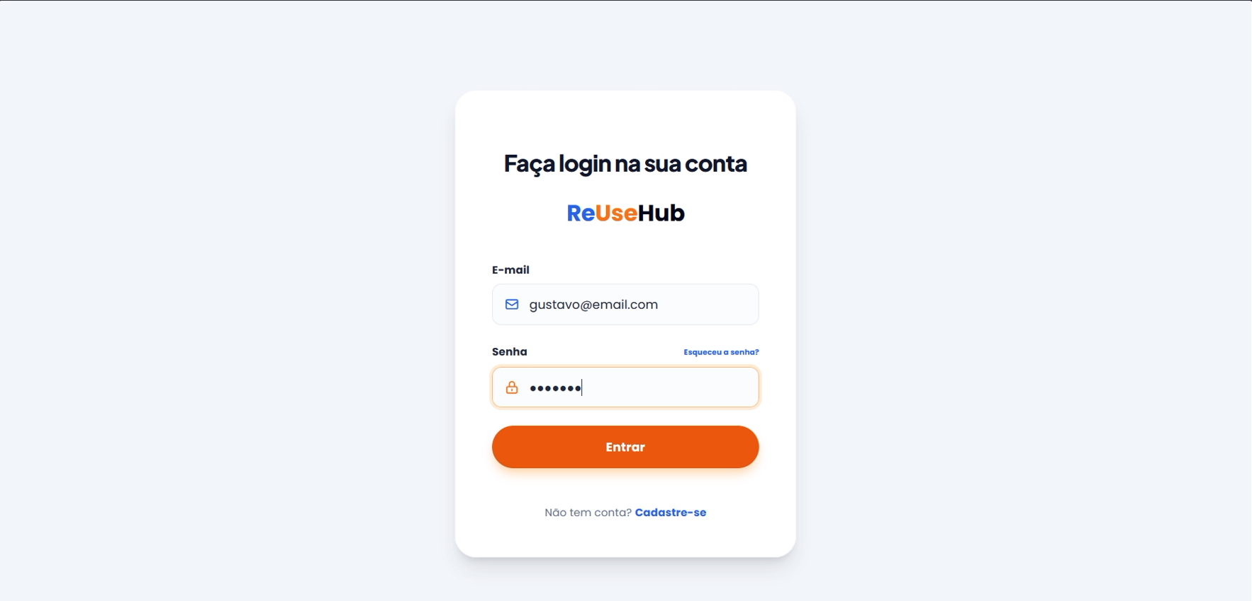
Fonte: Autoria própria (2026).
Figura 2 - Tela Inicial (Home).
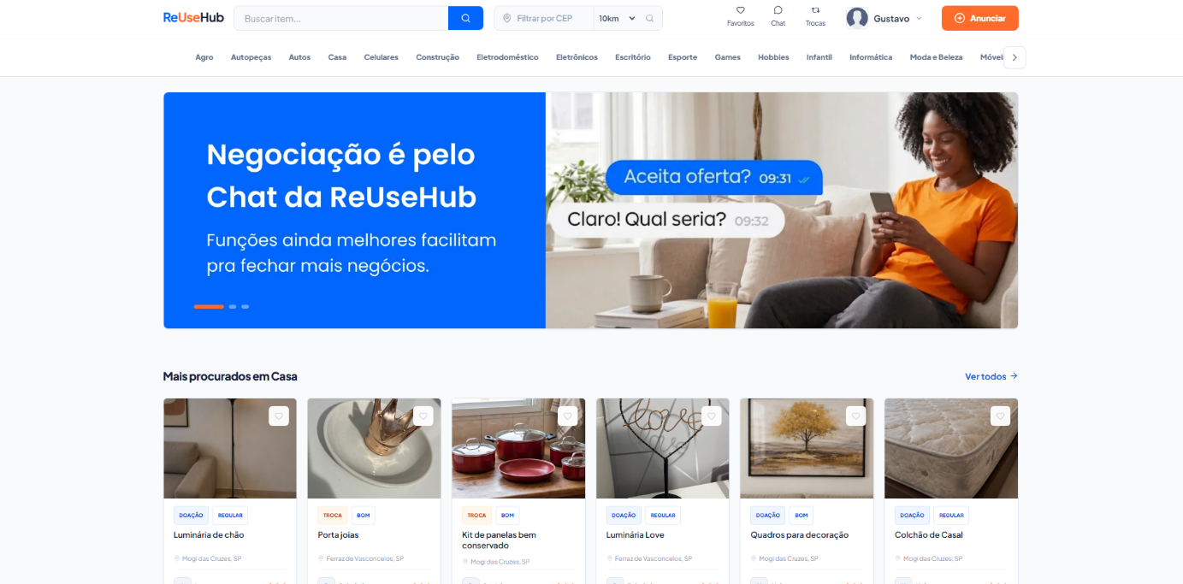
Fonte: Autoria própria (2026).

Figura 6 – Tela de Perfil do Usuário.
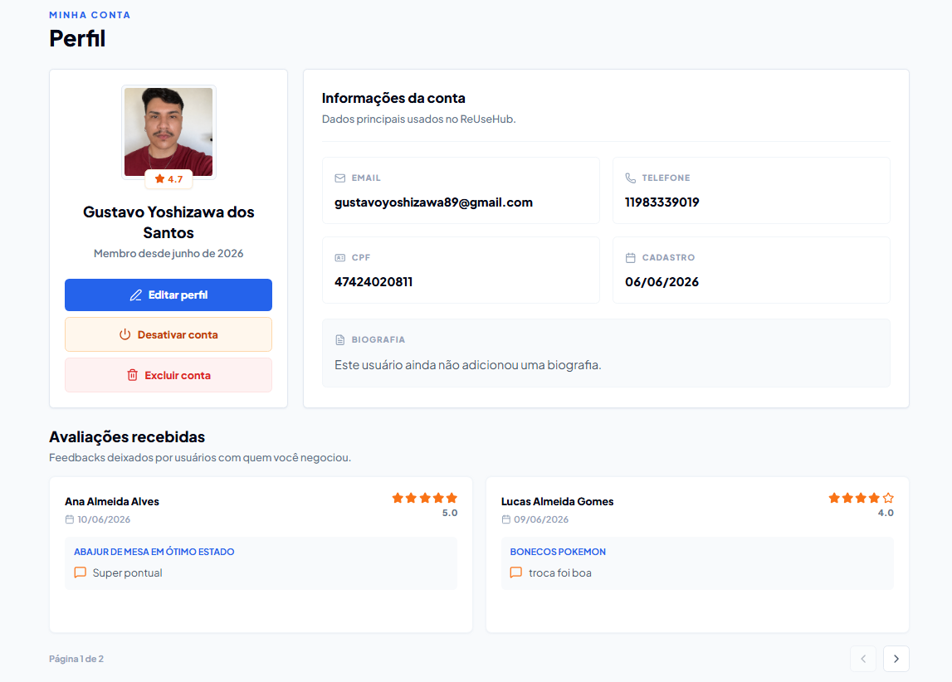
Fonte: Autoria própria (2026).
Figura 7 – Tela de exploração e busca de anúncios.
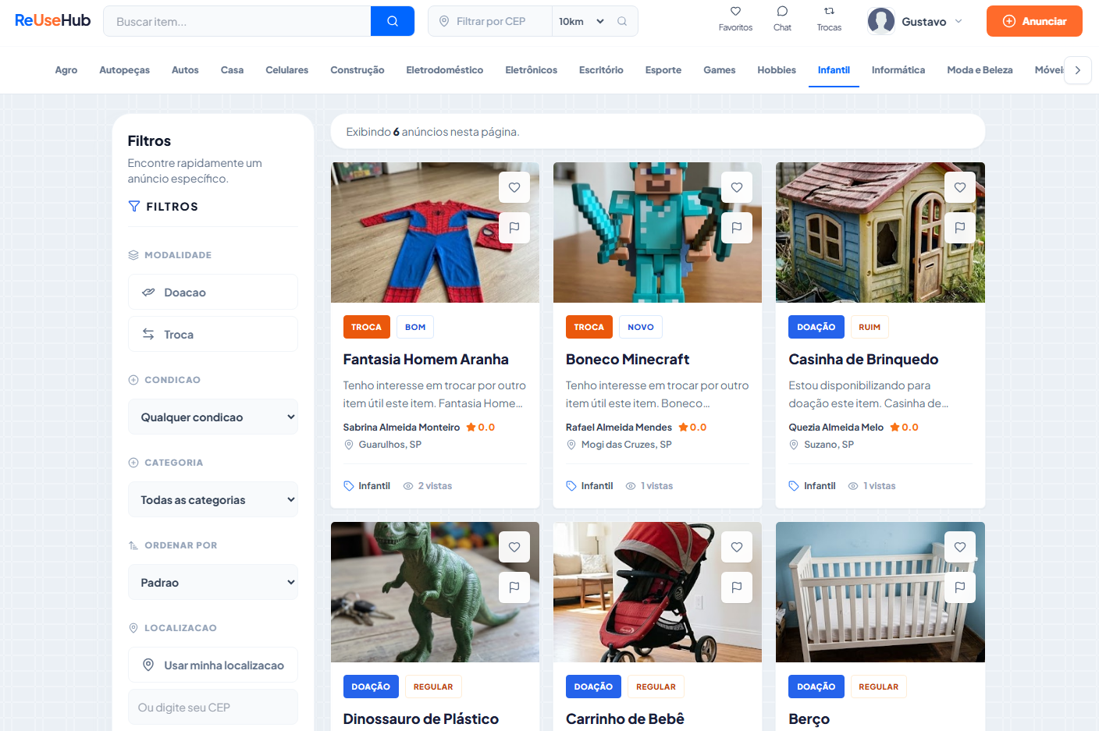
Fonte: Autoria própria (2026).
Figura 8 – Tela de detalhes do anúncio.
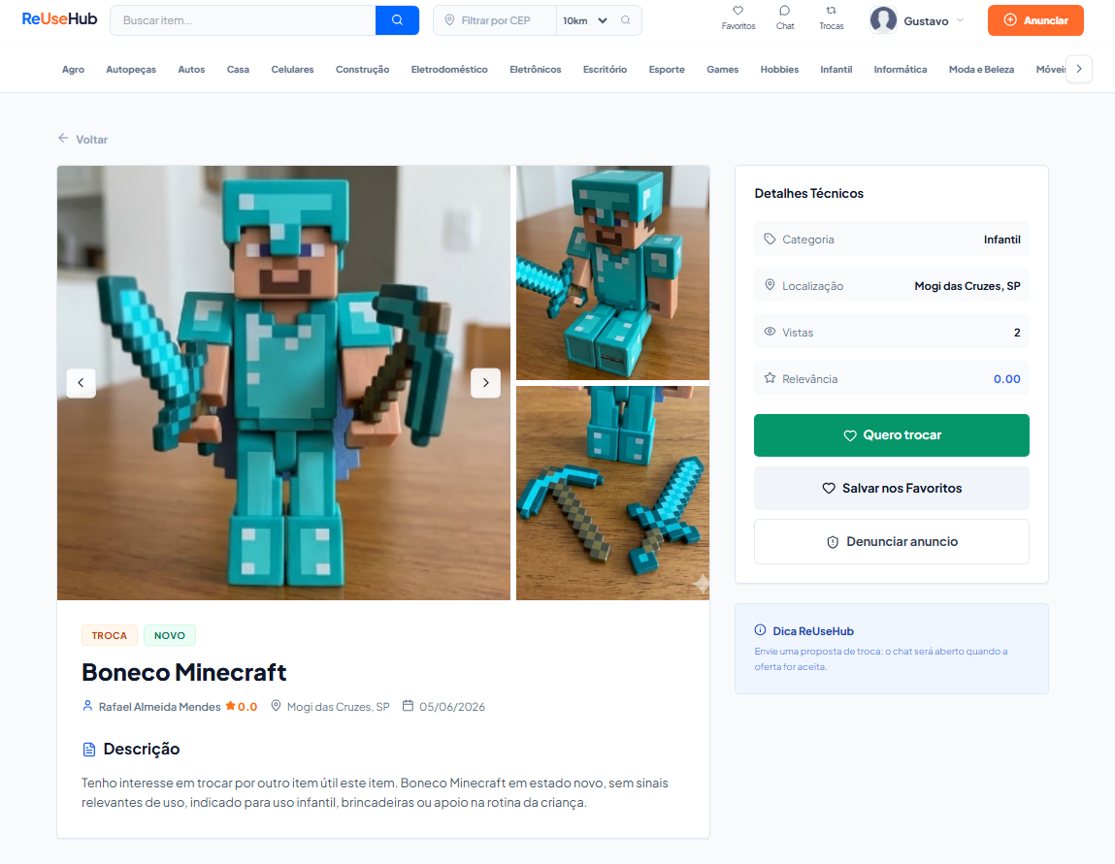
Fonte: Autoria própria (2026).

Figura 9 – Tela de criação de anúncio.
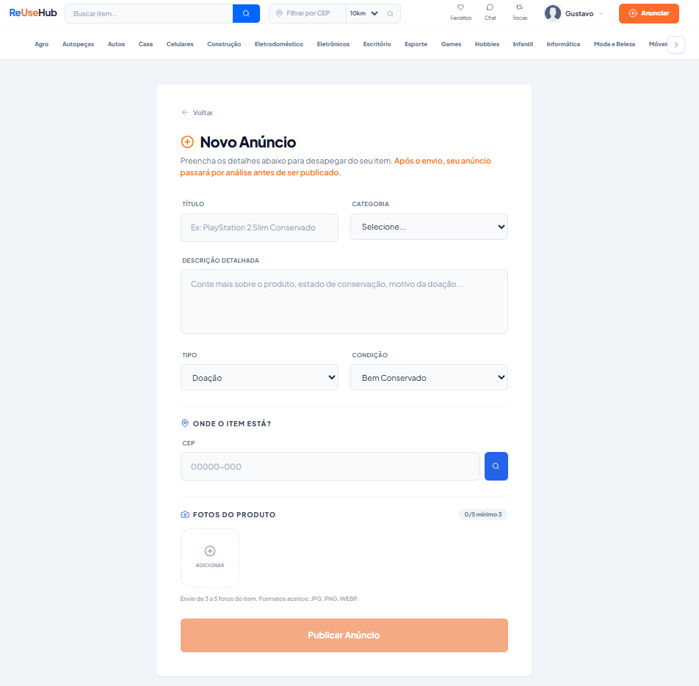
Fonte: Autoria própria (2026).

Figura 10 – Tela de interesses recebidos.

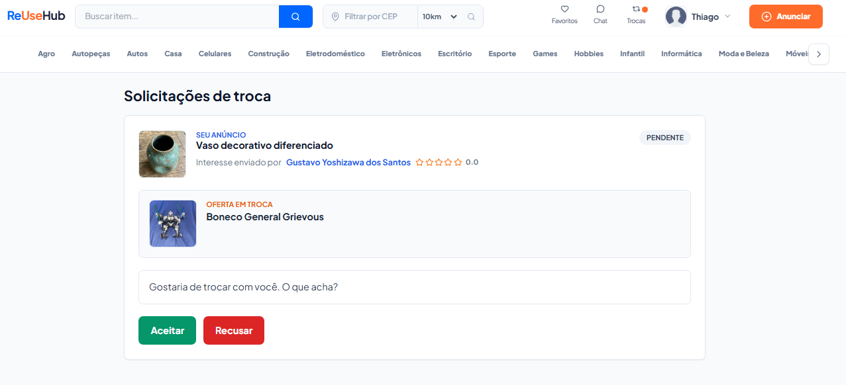
Fonte: Autoria própria (2026).

Figura 11 – Tela de chat entre usuários.
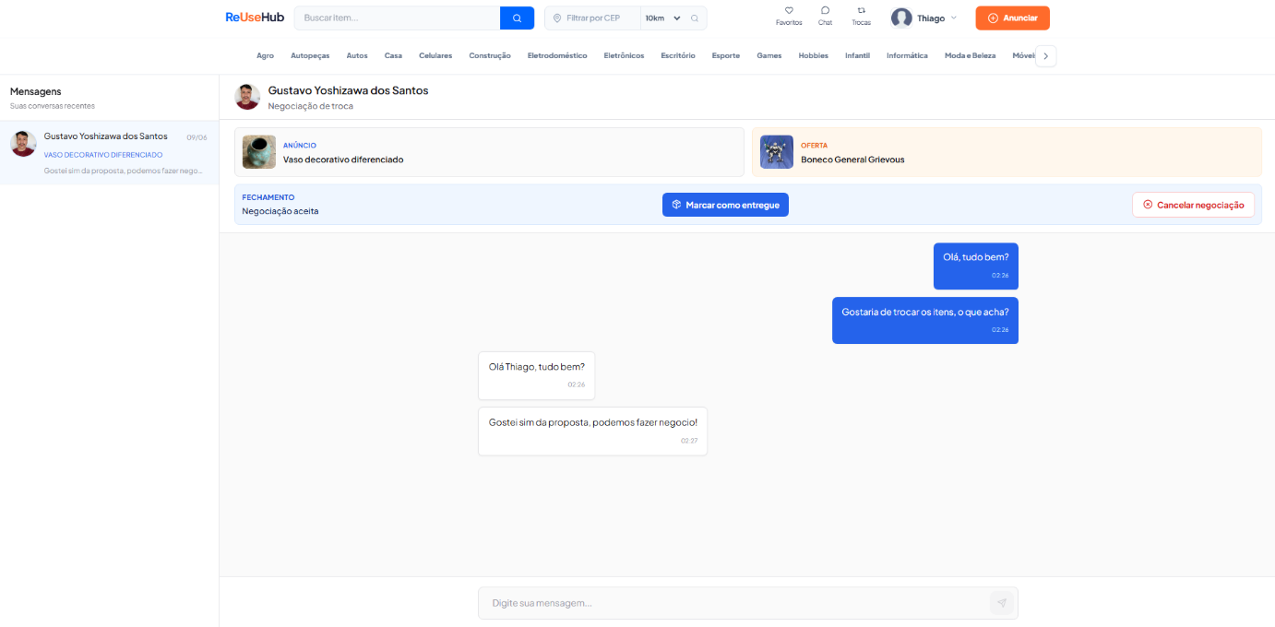
Fonte: Autoria própria (2026).
Figura 12 – Painel de moderação e administração.
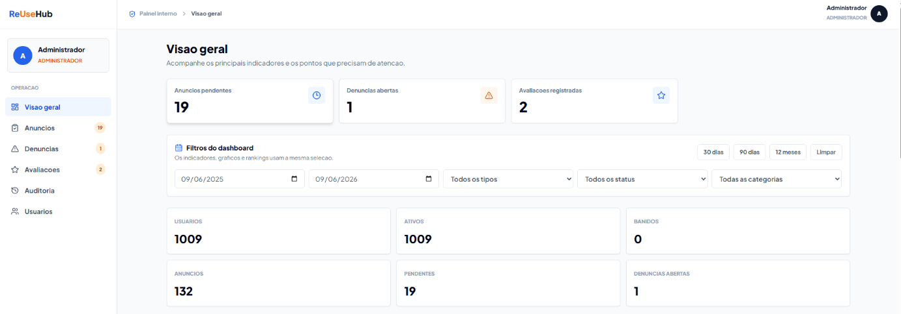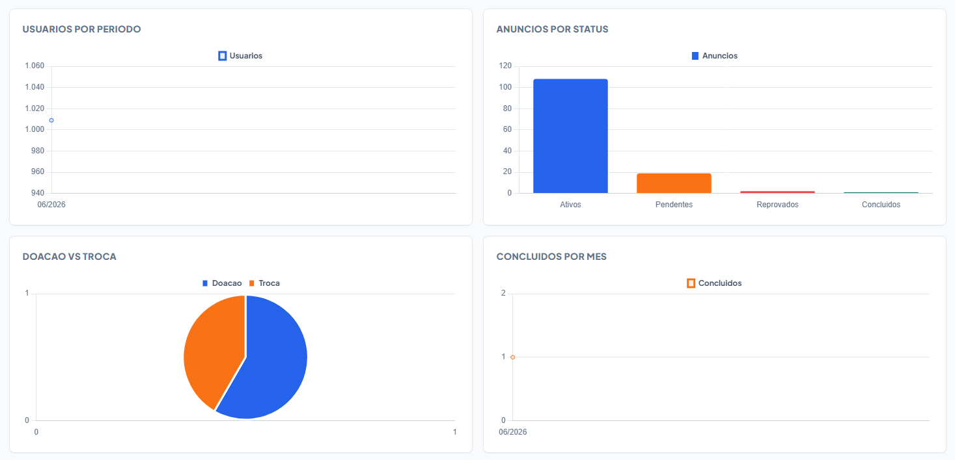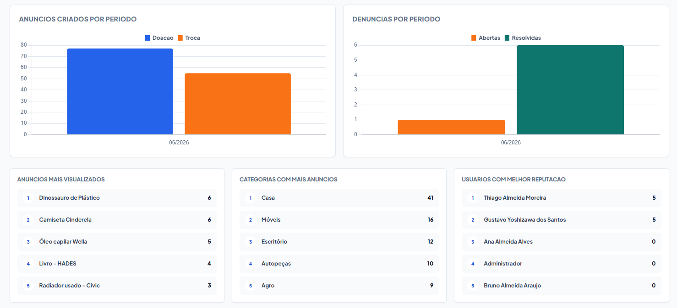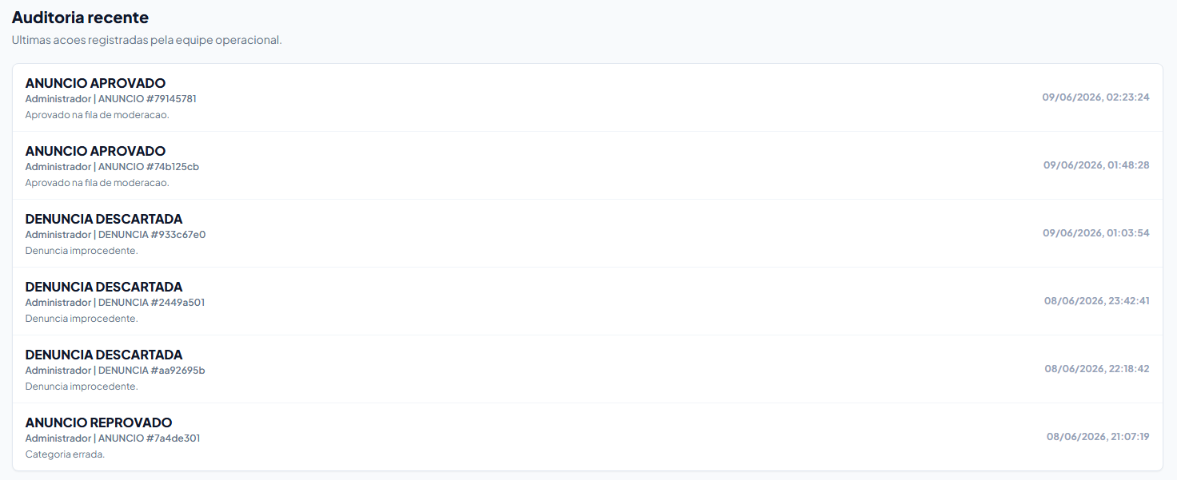

6 FUNCIONALIDADES DESENVOLVIDAS

6.1 Cadastro, Autenticação e Perfil de Usuários
O módulo de cadastro, autenticação e perfil de usuários foi desenvolvido para controlar o acesso à plataforma e garantir que cada usuário utilize o sistema de acordo com seu perfil. No cadastro, são coletadas informações como nome, e-mail, CPF, telefone e senha, além do aceite relacionado à LGPD. Esses dados são validados no backend antes de serem persistidos, evitando duplicidade de e-mail e inconsistências nos dados informados, em conformidade com os princípios de finalidade, segurança e prevenção previstos na Lei Geral de Proteção de Dados (BRASIL, 2018).
A autenticação foi implementada com Spring Security e JWT. Quando o usuário realiza login, o backend valida as credenciais e gera um token de acesso, utilizado pelo frontend nas requisições protegidas. Esse modelo permite autenticação stateless, ou seja, o servidor não precisa manter uma sessão tradicional em memória para cada usuário autenticado. As permissões são controladas por perfis, diferenciando usuário comum, moderador e administrador, conforme o suporte do Spring Security para autenticação e autorização em aplicações Java (SPRING SECURITY FRAMEWORK, 2024).
Para proteção das credenciais, as senhas são armazenadas utilizando BCrypt, evitando que o valor original da senha seja persistido no banco de dados. Essa abordagem está alinhada às recomendações de segurança para armazenamento de senhas, que indicam o uso de algoritmos de hash adaptativos e resistentes a ataques de força bruta (OWASP, 2024). Além disso, o sistema contempla recuperação de senha por token enviado por e-mail, edição de perfil, upload de avatar, visualização de perfil público, anonimização de conta e tratamento de dados sensíveis, contribuindo para maior segurança e conformidade com a LGPD.

6.2 Publicação e Gerenciamento de Anúncios
O módulo de anúncios permite que usuários autenticados publiquem itens disponíveis para doação ou troca. Cada anúncio possui informações como título, descrição, categoria, tipo, condição do item, endereço, data de expiração e imagens. Essas informações são armazenadas no PostgreSQL, mantendo a estrutura relacional entre usuário, anúncio, categoria, endereço, imagens e demais entidades associadas. A escolha do banco relacional justifica-se pela necessidade de integridade referencial, transações e consistência entre os dados estruturados do sistema (POSTGRESQL DOCUMENTATION, 2024).
O sistema permite que o proprietário visualize, edite e exclua seus próprios anúncios. As regras de autorização impedem que um usuário altere anúncios pertencentes a outra conta. A listagem pública exibe apenas anúncios ativos, permitindo que visitantes e usuários autenticados encontrem itens disponíveis na plataforma. Além disso, anúncios recém-criados podem passar por aprovação da moderação antes de serem disponibilizados definitivamente.
As imagens dos anúncios são armazenadas no Amazon S3, enquanto o banco de dados mantém apenas as URLs e os metadados necessários. Essa estratégia evita armazenar arquivos binários diretamente no PostgreSQL e facilita a organização dos recursos enviados pelos usuários. A separação entre dados estruturados e arquivos também favorece a escalabilidade e a manutenção da aplicação.

6.3 Categorias, Endereços e Armazenamento de Imagens
Os anúncios são classificados por categorias, o que facilita a navegação e a filtragem dos itens publicados. A categoria permite organizar os anúncios por tipo de produto, tornando a busca mais objetiva para o usuário final. Cada anúncio também possui um endereço associado, utilizado tanto para exibição da localização quanto para recursos de busca geográfica.
O preenchimento do endereço é auxiliado pela integração com o ViaCEP. A partir do CEP informado, o sistema obtém dados como rua, bairro, cidade e UF, reduzindo erros manuais e padronizando as informações armazenadas. A utilização desse serviço permite enriquecer os dados de localização de forma automatizada a partir de um CEP válido (VIACEP, 2024). Além disso, o endereço pode ser convertido em coordenadas geográficas por meio da API TomTom Geocoding, permitindo que o sistema trabalhe com latitude e longitude (TOMTOM, 2026).
O armazenamento de imagens é feito de forma externa no Amazon S3. Essa decisão melhora a organização da aplicação, pois o banco relacional permanece responsável pelos dados estruturados, enquanto os arquivos ficam em um serviço apropriado para armazenamento de objetos. O mesmo conceito é utilizado para os avatares dos usuários.

6.4 Busca, Localização e Destaques
A busca de anúncios foi desenvolvida para permitir que o usuário encontre itens de forma rápida e precisa. O sistema permite buscar por palavra-chave, categoria, tipo do anúncio, condição do item e localização geográfica. Para a busca textual, foi utilizado PostgreSQL Full Text Search, recurso que permite pesquisar termos em campos textuais de forma mais eficiente e estruturada do que uma comparação simples com LIKE (POSTGRESQL DOCUMENTATION, 2024).
A busca por localização utiliza o CEP informado pelo usuário. O sistema converte esse CEP em dados de endereço e, quando possível, em coordenadas geográficas. Com latitude e longitude disponíveis, o backend calcula a distância entre o ponto pesquisado e os anúncios cadastrados, permitindo filtrar itens dentro de um raio definido, como 5 km, 10 km, 25 km, 50 km ou 100 km. Esse cálculo utiliza coordenadas geográficas obtidas por geocodificação e permite ordenar ou filtrar resultados por proximidade.
Além dos filtros, a listagem permite diferentes formas de ordenação, como relevância, distância, anúncios recentes e popularidade. Dessa forma, o usuário pode visualizar os resultados de acordo com o critério mais adequado ao seu interesse no momento. Esse conjunto de filtros e ordenações contribui para melhorar a experiência de descoberta dos anúncios dentro da plataforma.

6.5 Visualizações e Relevância dos Anúncios
O sistema registra visualizações dos anúncios para medir o interesse dos usuários pelos itens publicados. A contagem possui regras para evitar duplicidade: o dono do anúncio não incrementa o contador ao visualizar o próprio item e acessos repetidos dentro de uma janela de uma hora são descartados. Quando o usuário está autenticado, a deduplicação considera o usuário; quando não está, utiliza um identificador anônimo do navegador ou o IP.
Essas visualizações são utilizadas como parte da popularidade do anúncio. Além disso, o sistema calcula um score de relevância considerando fatores como recência da publicação, quantidade de visualizações recentes, reputação do anunciante e afinidade do usuário com determinadas categorias, baseada em interações como favoritos e interesses. Essa estratégia aproxima a listagem da lógica de sistemas de recomendação, nos quais interações anteriores ajudam a priorizar conteúdos potencialmente mais relevantes ao usuário (OECD, 2019).
Com esse mecanismo, a plataforma consegue destacar anúncios com maior chance de interesse para o usuário, sem depender apenas da ordem cronológica de publicação. Isso melhora a experiência de navegação e aumenta a visibilidade de anúncios considerados mais relevantes.

6.6 Interesses, Negociação e Chat
O fluxo de interesses permite que usuários autenticados demonstrem interesse em anúncios ativos. Ao registrar interesse, o usuário pode enviar uma mensagem inicial ao dono do anúncio. Em casos de troca, também é possível oferecer outro anúncio próprio como parte da proposta, aproximando o funcionamento da plataforma da dinâmica real de negociação entre usuários.
Quando o dono do anúncio aceita a manifestação de interesse, o sistema cria ou recupera uma conversa entre as partes. O chat permite que os usuários negociem detalhes da doação ou troca, mantendo o histórico de mensagens vinculado à conversa. Diferente dos dados relacionais, as conversas são armazenadas no MongoDB, pois o modelo documental é mais adequado para mensagens embutidas em um mesmo registro de conversa e para estruturas com maior flexibilidade de esquema (MONGODB, 2024).
O fluxo de negociação também contempla a marcação do item como entregue pelo anunciante, a confirmação de recebimento pelo interessado e a conclusão da negociação. A avaliação só é liberada após a conclusão, garantindo que apenas negociações efetivamente finalizadas gerem reputação entre os usuários.

6.7 Avaliações e Reputação
Após a conclusão de uma negociação, os participantes podem avaliar a experiência. A avaliação é composta por uma nota de 1 a 5 estrelas e um comentário textual. Esse recurso permite registrar a qualidade da interação entre os usuários, contribuindo para aumentar a confiança dentro da plataforma.
O sistema impede avaliações duplicadas na mesma negociação e restringe a avaliação apenas aos usuários envolvidos no processo. Dessa forma, usuários externos não conseguem interferir indevidamente na reputação de outros participantes. Essa regra ajuda a manter a integridade das avaliações registradas.
As avaliações recebidas compõem a reputação média exibida no perfil público do usuário. Com isso, outros participantes podem consultar o histórico de reputação antes de iniciar uma negociação, tornando o ambiente mais confiável e transparente. Em plataformas digitais de intermediação, mecanismos de reputação são importantes para reduzir assimetria de informação e fortalecer a confiança entre participantes (OECD, 2019).

6.8 Denúncias, Moderação e Notificações
O sistema possui recursos de denúncia para permitir que usuários autenticados sinalizem anúncios considerados inadequados. As denúncias são encaminhadas para análise por moderadores e administradores, que podem visualizar registros por status, analisar informações, descartar denúncias ou aplicar ações de moderação quando necessário.
Entre as ações de moderação estão suspensão, reativação ou reprovação definitiva de anúncios, além da remoção de avaliações inadequadas. Cada ação pode ser acompanhada de justificativa e registrada no histórico de moderação. Esse registro permite rastrear decisões tomadas pela equipe responsável e aumenta o controle sobre conteúdos publicados na plataforma.
As notificações são utilizadas para informar eventos relevantes ao usuário, como interesse recebido, aceite, recusa e conclusão de negociação. Além disso, o sistema exibe alertas de mensagens não lidas, auxiliando o usuário a acompanhar interações pendentes. Esses recursos reforçam a organização da plataforma e apoiam o acompanhamento dos fluxos de negociação.

6.9 Painel Administrativo e Dashboard
O painel administrativo foi desenvolvido para apoiar a gestão da plataforma. Ele reúne métricas globais, gráficos, ranking de anúncios mais visualizados, ranking de usuários com melhor reputação e informações relacionadas a usuários, anúncios, denúncias, avaliações e negociações concluídas.
Administradores podem listar e filtrar usuários cadastrados, criar contas internas de moderador ou administrador, ativar, desativar, banir ou anonimizar contas. O sistema também impede que o administrador execute determinadas ações críticas sobre a própria conta administrativa, reduzindo riscos operacionais.
O acesso ao painel é protegido por controle de permissões baseado em perfil. Dessa forma, apenas usuários autorizados podem acessar funcionalidades administrativas e de moderação. O dashboard contribui para acompanhar o funcionamento geral do ReUseHub e apoiar decisões relacionadas à segurança, organização e evolução da plataforma. O uso de controle de acesso e monitoramento administrativo está alinhado às boas práticas de segurança para aplicações web (OWASP, 2024).

7 ANÁLISE DOS RESULTADOS
A partir do desenvolvimento do ReUseHub, foi possível validar a viabilidade de uma plataforma web voltada à intermediação de doações e trocas de itens usados. O sistema contempla os principais fluxos necessários para esse tipo de aplicação, incluindo cadastro e autenticação de usuários, publicação e gerenciamento de anúncios, busca com filtros, manifestação de interesse, negociação entre usuários, chat, avaliações, denúncias, moderação e painel administrativo.
A arquitetura adotada também se mostrou adequada ao projeto. O backend em Java com Spring Boot foi organizado em módulos, separando responsabilidades como autenticação, anúncios, busca, chat, avaliações, moderação e administração. O frontend em React com TypeScript permitiu a construção de uma interface responsiva, enquanto o PostgreSQL, MongoDB e Amazon S3 atenderam às necessidades de armazenamento de dados relacionais, conversas e imagens.
Os resultados obtidos indicam que o ReUseHub atende ao objetivo proposto, oferecendo uma solução funcional para incentivar o reaproveitamento de itens, reduzir o descarte inadequado e promover práticas relacionadas à economia circular. Além disso, recursos como autenticação JWT, controle de perfis, proteção de dados sensíveis, anonimização de contas e moderação contribuem para tornar a plataforma mais segura, organizada e coerente com as necessidades dos usuários.

8 Considerações finais

8.1 Resultados Alcançados
O desenvolvimento do ReUseHub atingiu o objetivo de construir uma plataforma web responsiva para intermediação de doações e trocas de itens usados, contribuindo para o reaproveitamento de bens e para práticas associadas à economia circular. A solução contempla cadastro e autenticação de usuários, publicação e gerenciamento de anúncios, busca com filtros e localização, manifestação de interesses, chat, avaliações, denúncias, moderação, notificações e painel administrativo.
Do ponto de vista técnico, o projeto consolidou uma arquitetura de monolito modular com backend em Java e Spring Boot, frontend em React com TypeScript e Tailwind CSS, persistência relacional em PostgreSQL e persistência documental em MongoDB para conversas. A integração com serviços externos, como ViaCEP, TomTom Geocoding, Resend e Amazon S3, permitiu enriquecer a experiência do usuário e separar adequadamente dados estruturados, comunicação e arquivos de imagem.
Entre os principais resultados, destacam-se a implementação de controle de acesso por perfis, proteção de dados sensíveis em conformidade com a LGPD, armazenamento de imagens em nuvem, registro de visualizações válidas, cálculo de relevância de anúncios e suporte ao ciclo completo de negociação, desde a manifestação de interesse até a entrega, confirmação de recebimento e avaliação. Esses recursos demonstram a viabilidade do ReUseHub como solução acadêmica e funcional para aproximar pessoas interessadas em doar ou trocar itens.

8.2 Limitações do Projeto
Apesar dos resultados alcançados, o projeto apresenta limitações próprias de um sistema desenvolvido em contexto acadêmico. A validação foi realizada principalmente por meio de testes funcionais e uso controlado pelos integrantes, sem uma aplicação ampla com grande volume de usuários reais. Dessa forma, aspectos como comportamento em escala, carga simultânea, usabilidade em diferentes perfis de público e estabilidade sob alto tráfego ainda podem ser avaliados com maior profundidade em etapas futuras.
Outra limitação está relacionada ao escopo das funcionalidades. Embora o sistema contemple os fluxos principais de publicação, busca, interesse, negociação, chat, avaliação, denúncia e administração, recursos mais avançados, como recomendação personalizada com aprendizado de máquina, análise automatizada de denúncias, aplicativo móvel nativo e testes end-to-end abrangentes, não foram priorizados nesta versão inicial.

8.3 Melhorias Futuras
Como melhorias futuras, propõe-se ampliar os mecanismos de recomendação de anúncios, considerando o histórico de buscas, favoritos, interesses e categorias mais acessadas pelos usuários. Também é possível aprimorar a moderação com mecanismos de análise automatizada de conteúdo, identificação de padrões suspeitos e apoio à decisão de moderadores e administradores.
Recomenda-se ainda incluir testes end-to-end, testes de carga e validações com usuários reais, permitindo avaliar desempenho, experiência de uso e aderência da plataforma em cenários mais próximos da operação cotidiana. A criação de um aplicativo móvel também pode ampliar o alcance do ReUseHub, tornando a publicação e a busca de itens mais acessíveis em dispositivos móveis.
Por fim, a evolução da infraestrutura de produção, com monitoramento contínuo, rotinas de backup, métricas de observabilidade e estratégias de escalabilidade, pode fortalecer a disponibilidade e a confiabilidade do sistema conforme a base de usuários e anúncios aumente.

9 REFERÊNCIAS BIBLIOGRÁFICAS
REACT. React documentation. Meta Open Source, 2024. Disponível em: https://react.dev. Acesso em: mar. 2026.
BRITANNICA, The Editors of Encyclopaedia. Information system. Encyclopedia Britannica, 2026. Disponível em: https://www.britannica.com/topic/information-system. Acesso em: mar. 2026.
BRASIL. Lei nº 13.709, de 14 de agosto de 2018. Lei Geral de Proteção de Dados Pessoais (LGPD). Diário Oficial da União, Brasília, DF, 15 ago. 2018. Disponível em: https://www.planalto.gov.br/ccivil_03/_ato2015-2018/2018/lei/l13709.htm. Acesso em: mar. 2026.
MONGODB. Introduction to MongoDB. MongoDB, Inc., 2024. Disponível em: https://www.mongodb.com/docs/manual/introduction/. Acesso em: mar. 2026.
ELLEN MACARTHUR FOUNDATION. Circular economy introduction. 2023. Disponível em: https://ellenmacarthurfoundation.org. Acesso em: mar. 2026.
MDN WEB DOCS. Identificação de recursos e separação de preocupações em arquiteturas Web. Mozilla Developer Network, 2026. Disponível em: https://developer.mozilla.org/pt-BR/docs/Web/HTTP/Overview. Acesso em: mar. 2026.
FOWLER, Martin. Monolith first. martinfowler.com, 2015. Disponível em: https://martinfowler.com/bliki/MonolithFirst.html. Acesso em: mar. 2026.
OECD. An introduction to online platforms and their role in the digital transformation. Paris: OECD Publishing, 2019. Disponível em: https://doi.org/10.1787/53e5f593-en. Acesso em: mar. 2026.
POSTGRESQL. PostgreSQL 16 Documentation. The PostgreSQL Global Development Group, 2024. Disponível em: https://www.postgresql.org/docs/. Acesso em: mar. 2026.
TAILWIND CSS. Tailwind CSS documentation. 2024. Disponível em: https://tailwindcss.com/docs. Acesso em: mar. 2026.
VIACEP. ViaCEP: webservice gratuito de CEP do Brasil. 2024. Disponível em: https://viacep.com.br. Acesso em: mar. 2026.
SPRING. Spring Boot reference documentation. VMware, Inc., 2024. Disponível em: https://docs.spring.io/spring-boot/index.html. Acesso em: mar. 2026.
ARTIA. EAP: o que é e como fazer uma Estrutura Analítica do Projeto em 4 passos. Artia, 2025. Disponível em: https://artia.com/blog/como-fazer-eap-na-gestao-de-projetos/. Acesso em: mar. 2026
ESCRITORIO DE PROJETOS. EAP — Estrutura Analítica do Projeto. Escritório de Projetos, 2024. Disponível em: https://escritoriodeprojetos.com.br/eap/. Acesso em: mar. 2026
INFNET. O que é e para que serve o diagrama de Arquitetura de Software. Blog Infnet, 2025. Disponível em: https://blog.infnet.com.br/arquitetura_software/o-que-e-e-para-que-serve-o-diagrama-de-arquitetura-de-software/. Acesso em: mar. 2026.
LUCIDCHART. 5 diagramas de arquitetura de sistema. Lucidchart Blog, 2021. Disponível em: https://www.lucidchart.com/blog/pt/como-fazer-diagramas-de-arquitetura-de-sistema. Acesso em: mar. 2026.
LUCIDCHART. O que é e como fazer uma EAP (WBS). Lucidchart, 2024. Disponível em: https://www.lucidchart.com/pages/pt/eap-estrutura-analitica-do-projeto. Acesso em: mar. 2026.
MICROSOFT. Criar diagramas de design de arquitetura. Microsoft Azure Well-Architected Framework, 2024. Disponível em: https://learn.microsoft.com/pt-br/azure/well-architected/architect-role/design-diagrams. Acesso em: mar. 2026.
PROJECT MANAGEMENT INSTITUTE. Um guia do conhecimento em gerenciamento de projetos (Guia PMBOK®). 7. ed. Newtown Square: Project Management Institute, 2021.
SOMMERVILLE, Ian. Engenharia de Software. 10. ed. São Paulo: Pearson, 2018.
BCRYPT OFFICIAL DOCUMENTATION. Bcrypt Password Hashing. 2023. Disponível em: https://bcrypt.online/. Acesso em: abr. 2026.
HIBERNATE FRAMEWORK. Hibernate Object/Relational Mapping. Red Hat, 2024. Disponível em: https://hibernate.org/. Acesso em: abr. 2026.
IETF. RFC 2898 - PKCS #5: Password-Based Cryptography Specification. Internet Engineering Task Force, 2000. Disponível em: https://tools.ietf.org/html/rfc2898. Acesso em: abr. 2026.
IETF. RFC 7519 - JSON Web Token (JWT). Internet Engineering Task Force, 2015. Disponível em: https://tools.ietf.org/html/rfc7519. Acesso em: abr. 2026.
OWASP. OWASP Top 10 Web Application Security Risks. Open Web Application Security Project, 2024. Disponível em: https://owasp.org/Top10/. Acesso em: abr. 2026.
POSTGRESQL DOCUMENTATION. PostgreSQL Official Documentation. 2024. Disponível em: https://www.postgresql.org/docs/. Acesso em: abr. 2026.
SPRING SECURITY FRAMEWORK. Spring Security Architecture and Reference. Spring.io, 2024. Disponível em: https://spring.io/projects/spring-security. Acesso em: abr. 2026.
VIACEP. ViaCEP - Webservice de CEP. 2024. Disponível em: https://viacep.com.br/. Acesso em: abr. 2026.
TOMTOM. TomTom Maps APIs Documentation: Geocoding API. TomTom, 2026. Disponível em: https://developer.tomtom.com/geocoding-api/documentation. Acesso em: maio 2026.
RESEND. Resend documentation. Resend, 2026. Disponível em: https://resend.com/docs. Acesso em: maio 2026.
OBJECT MANAGEMENT GROUP. OMG Unified Modeling Language (OMG UML), version 2.5.1. Object Management Group, 2017. Disponível em: https://www.omg.org/spec/UML/2.5.1/. Acesso em: maio 2026.
AWS. Amazon Simple Storage Service (Amazon S3) Documentation. Amazon Web Services, 2026. Disponível em: https://docs.aws.amazon.com/s3/. Acesso em: maio 2026.
OBJECT MANAGEMENT GROUP. Business Process Model and Notation (BPMN), version 2.0.2. Object Management Group, 2014. Disponível em: https://www.omg.org/spec/BPMN/2.0.2/. Acesso em: maio 2026.

DOCKER. Docker Compose documentation. Docker Inc., 2026. Disponível em: https://docs.docker.com/compose/. Acesso em: jun. 2026.
VITE. Vite Guide. Vite, 2026. Disponível em: https://vite.dev/guide/. Acesso em: jun. 2026.
VERCEL. Deploying to Vercel. Vercel, 2026. Disponível em: https://vercel.com/docs/deployments. Acesso em: jun. 2026.
AWS. What is Amazon EC2? Amazon Web Services, 2026a. Disponível em: https://docs.aws.amazon.com/AWSEC2/latest/UserGuide/concepts.html. Acesso em: jun. 2026.
AWS. What is Amazon Relational Database Service (Amazon RDS)? Amazon Web Services, 2026b. Disponível em: https://docs.aws.amazon.com/AmazonRDS/latest/UserGuide/Welcome.html. Acesso em: jun. 2026.
AWS. What is Amazon S3? Amazon Web Services, 2026c. Disponível em: https://docs.aws.amazon.com/AmazonS3/latest/userguide/Welcome.html. Acesso em: jun. 2026.
NGINX. NGINX Reverse Proxy. NGINX Documentation, 2026. Disponível em: https://docs.nginx.com/nginx/admin-guide/web-server/reverse-proxy/. Acesso em: jun. 2026.

10 APÊNDICE A – Manual De Uso Do Sistema ReUseHub
Este apêndice apresenta um guia de uso do sistema ReUseHub, descrevendo os principais fluxos disponíveis para usuários, moderadores e administradores da plataforma.
Passo 1: Acesso Ao Sistema
Ao acessar o ReUseHub, o usuário é direcionado para a página inicial da plataforma. Nessa tela, é possível visualizar anúncios disponíveis, acessar a área de login, realizar cadastro ou navegar pelos anúncios públicos. A tela inicial também apresenta seções com anúncios em destaque, recentes ou populares, conforme os critérios de relevância definidos pelo sistema.
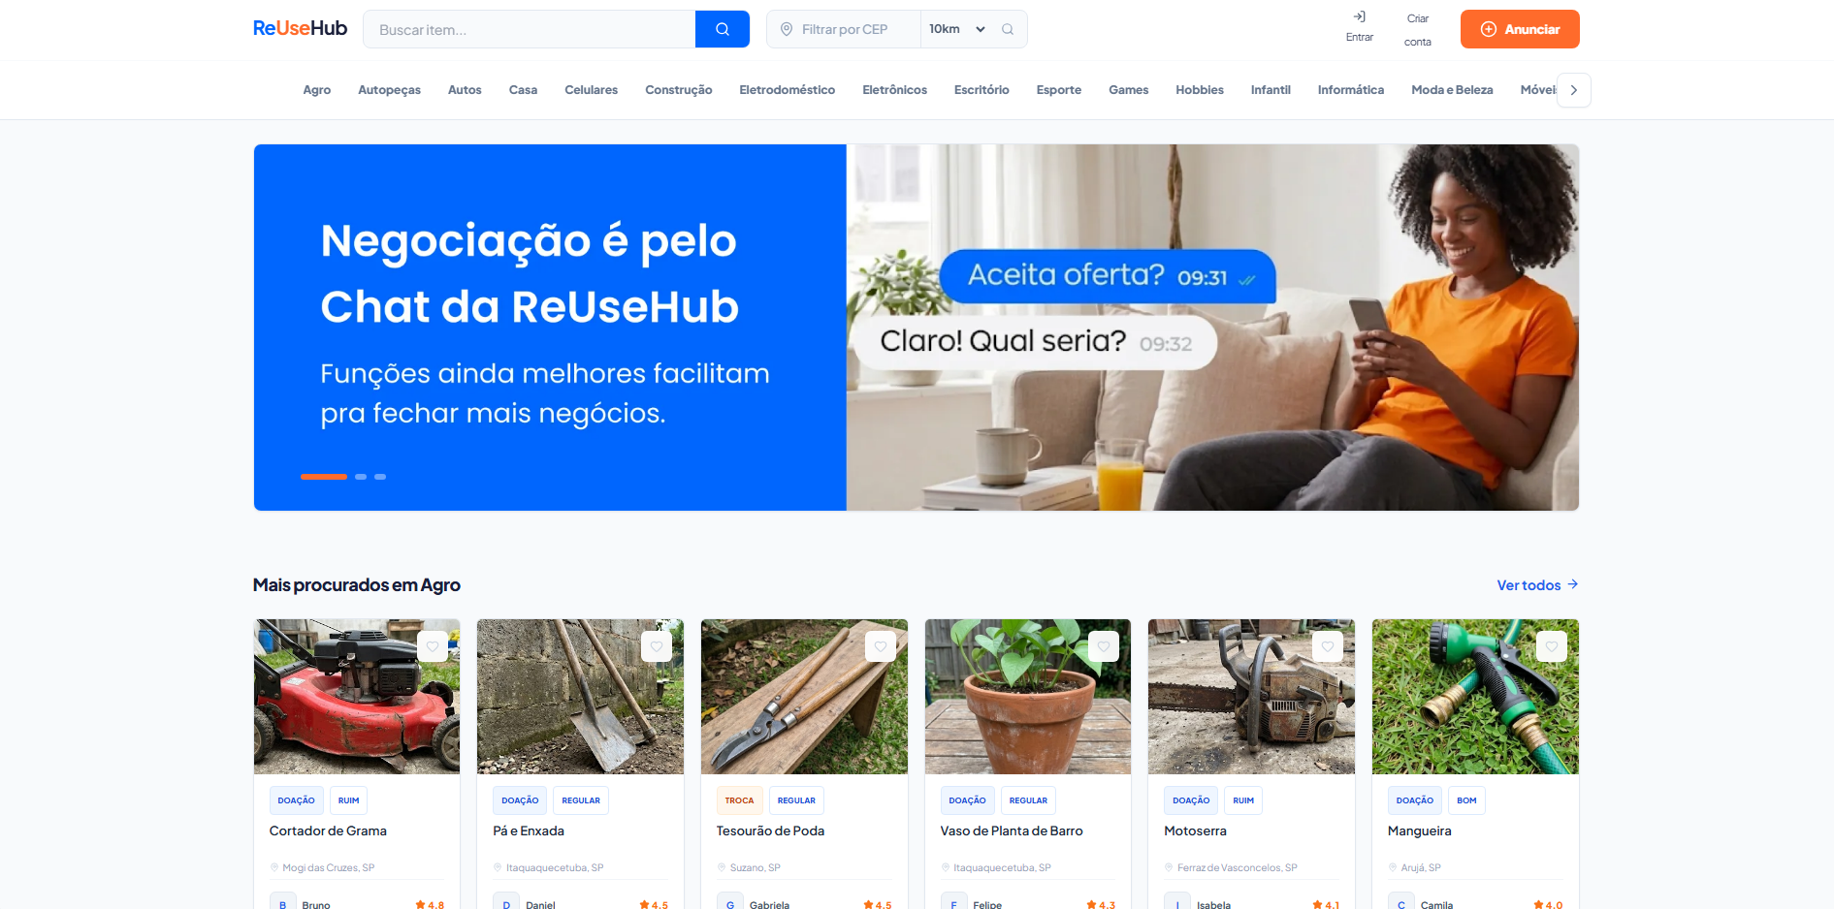

Passo 2: Cadastro De Usuário
Para utilizar funcionalidades protegidas, como publicar anúncios, favoritar itens, demonstrar interesse ou iniciar negociações, o usuário deve realizar seu cadastro. O formulário solicita nome, e-mail, CPF, telefone, senha e aceite dos termos relacionados à LGPD. Após o envio dos dados, o sistema cria a conta e permite o acesso às funcionalidades da plataforma.
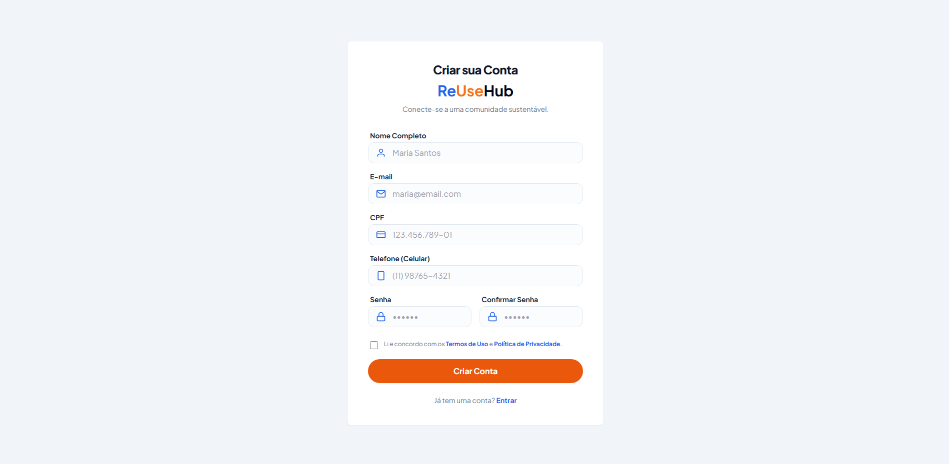
Passo 3: Login
Após o cadastro, o usuário pode acessar o sistema informando e-mail e senha. O login gera um token de autenticação JWT, utilizado para liberar as funcionalidades protegidas conforme o perfil do usuário. Caso o usuário esqueça a senha, é possível solicitar a recuperação por e-mail.
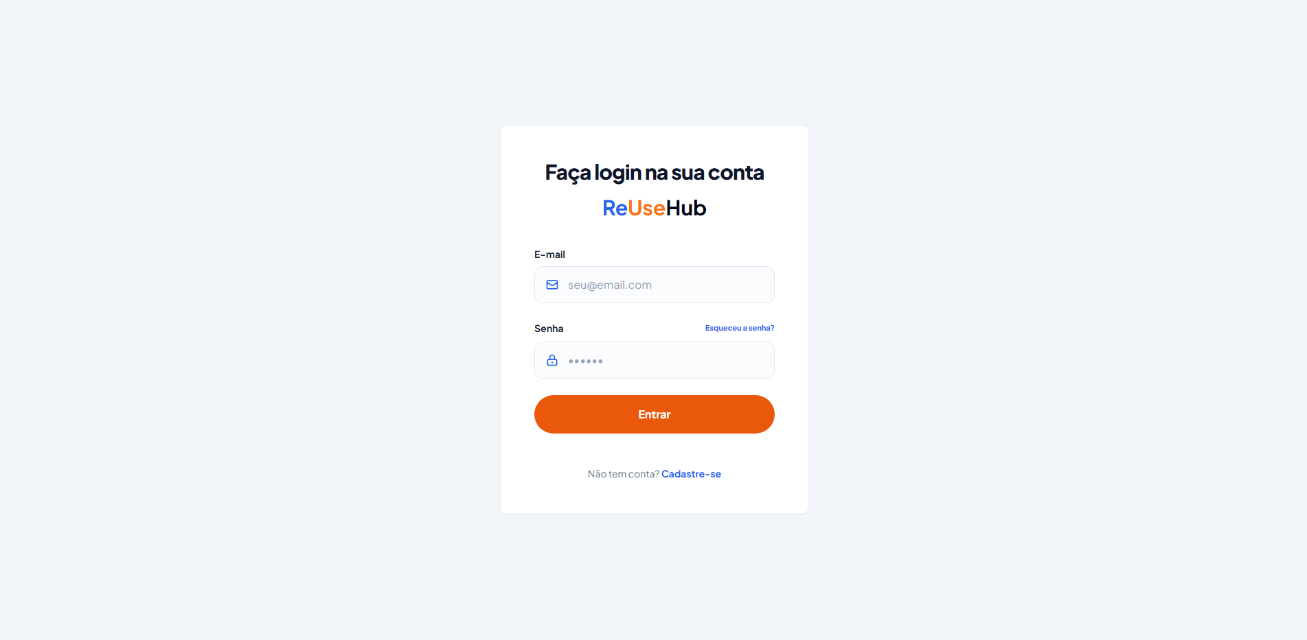

Passo 4: Recuperação De Senha
Na tela de recuperação de senha, o usuário informa o e-mail cadastrado. O sistema envia um link/token de recuperação por meio do serviço de e-mail transacional. Com esse token, o usuário pode definir uma nova senha e voltar a acessar sua conta.
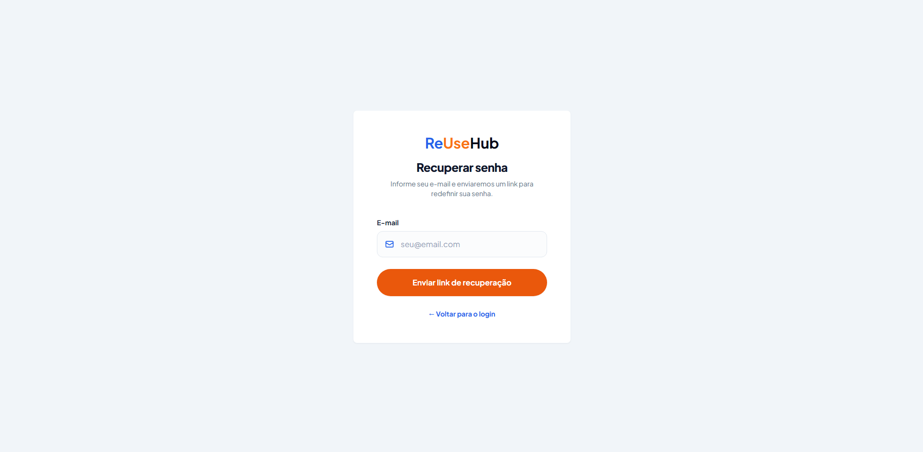

Passo 5: Edição De Perfil
Após autenticação, o usuário pode acessar seu perfil e editar informações como nome, telefone, biografia e avatar. A imagem de avatar é enviada para armazenamento externo no Amazon S3, enquanto o sistema mantém no banco de dados apenas a URL da imagem.
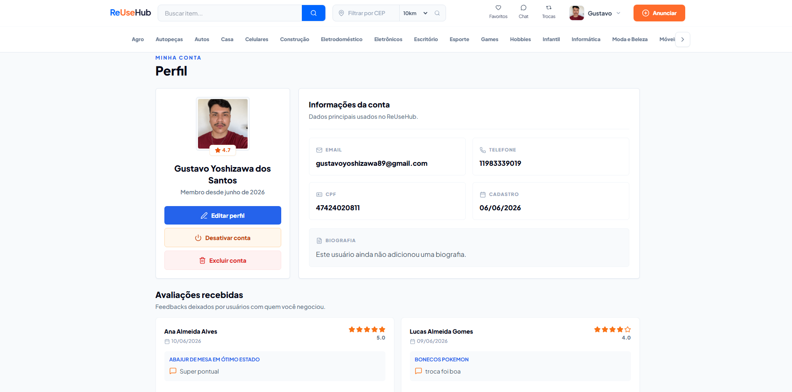

Passo 6: Publicação De Anúncio
Para publicar um anúncio, o usuário deve acessar a opção de criação de anúncio. O formulário solicita título, descrição, categoria, tipo do anúncio, condição do item, CEP, endereço e imagens. O anúncio pode ser classificado como doação ou troca. Após o cadastro, o anúncio é enviado para análise da moderação antes de ficar disponível publicamente.
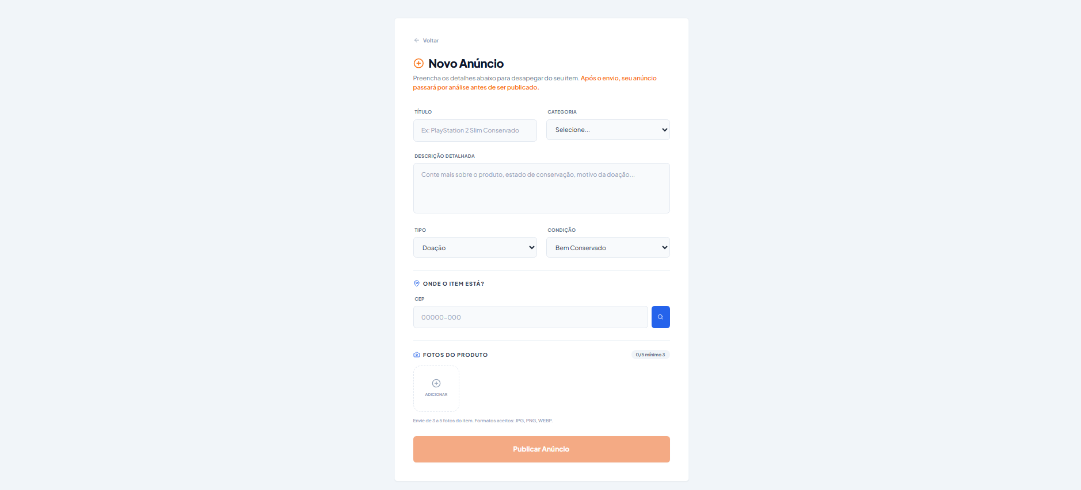

Passo 7: Gerenciamento Dos Próprios Anúncios
Na área “Meus Anúncios”, o usuário pode visualizar todos os anúncios publicados por ele, acompanhar o status de cada anúncio, editar informações, atualizar imagens ou excluir anúncios. Os status permitem identificar se o anúncio está pendente, ativo, reprovado, suspenso, concluído ou cancelado.
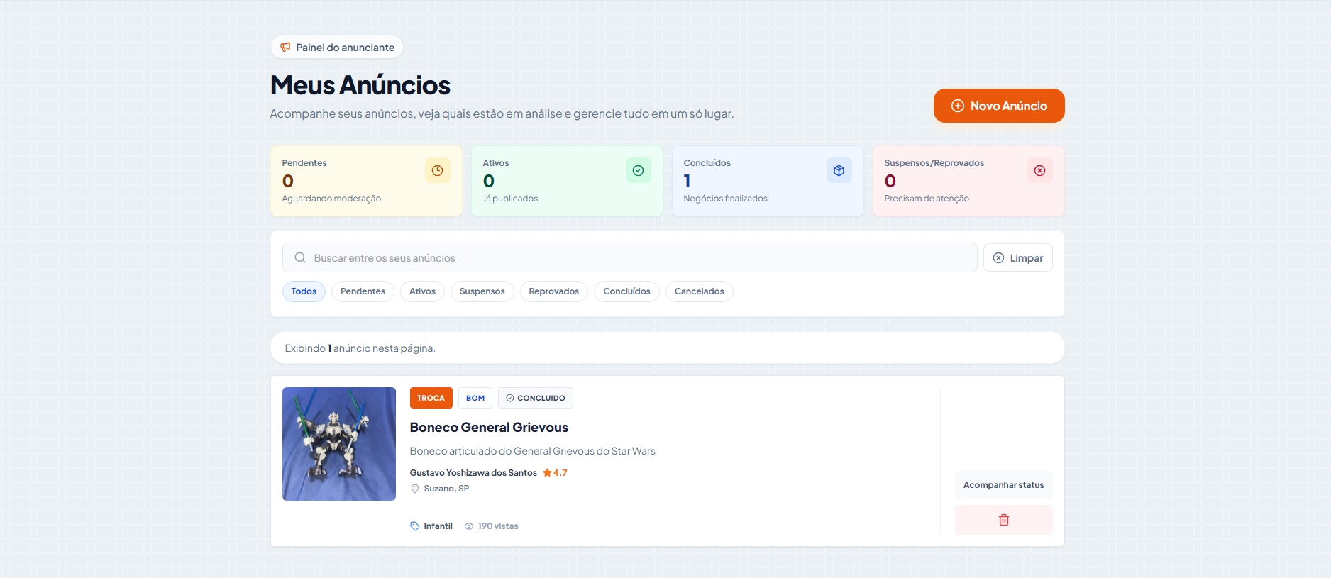

Passo 8: Busca E Filtros De Anúncios
Na área de exploração de anúncios, o usuário pode buscar itens por palavra-chave e aplicar filtros por categoria, tipo, condição e localização. A busca textual utiliza recursos do PostgreSQL Full Text Search, e a busca por localização considera CEP convertido em coordenadas geográficas e raio de distância.
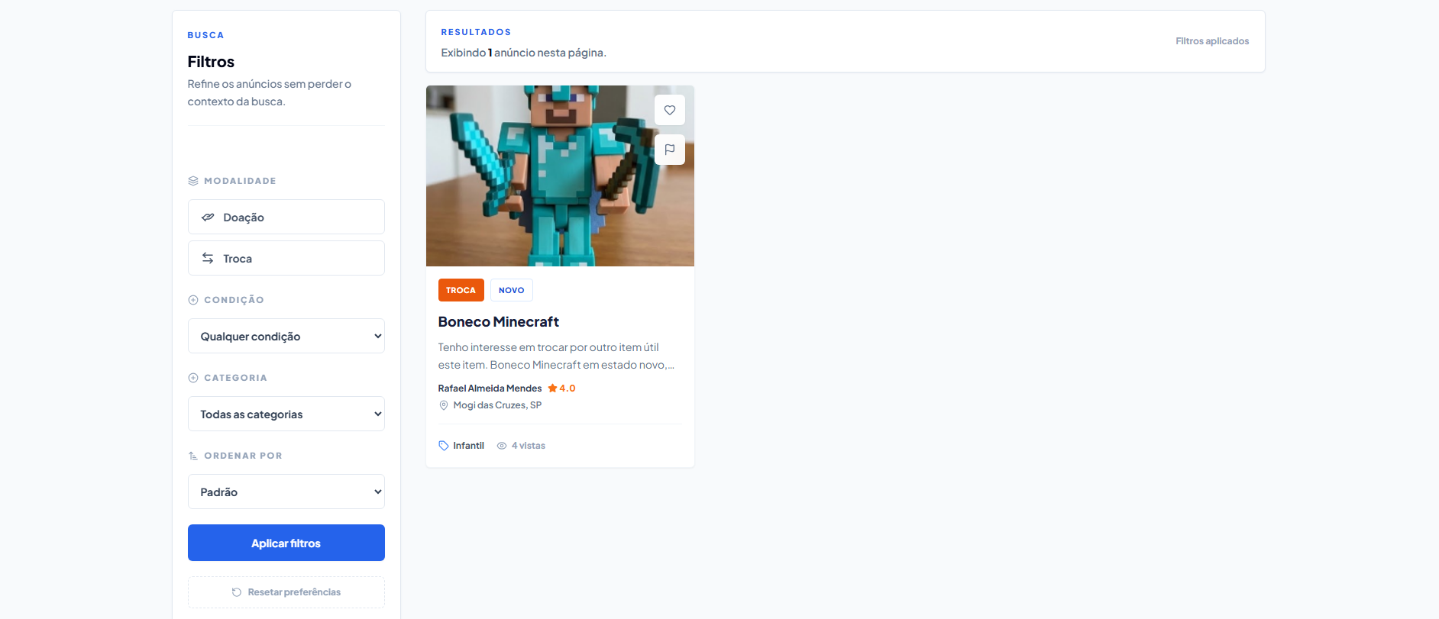

Passo 9: Visualização Detalhada Do Anúncio
Ao selecionar um anúncio, o usuário acessa uma tela com informações detalhadas do item, incluindo título, descrição, imagens, categoria, condição, tipo, localização aproximada, dados do anunciante e reputação. O sistema também registra visualizações válidas do anúncio para apoiar métricas e relevância.
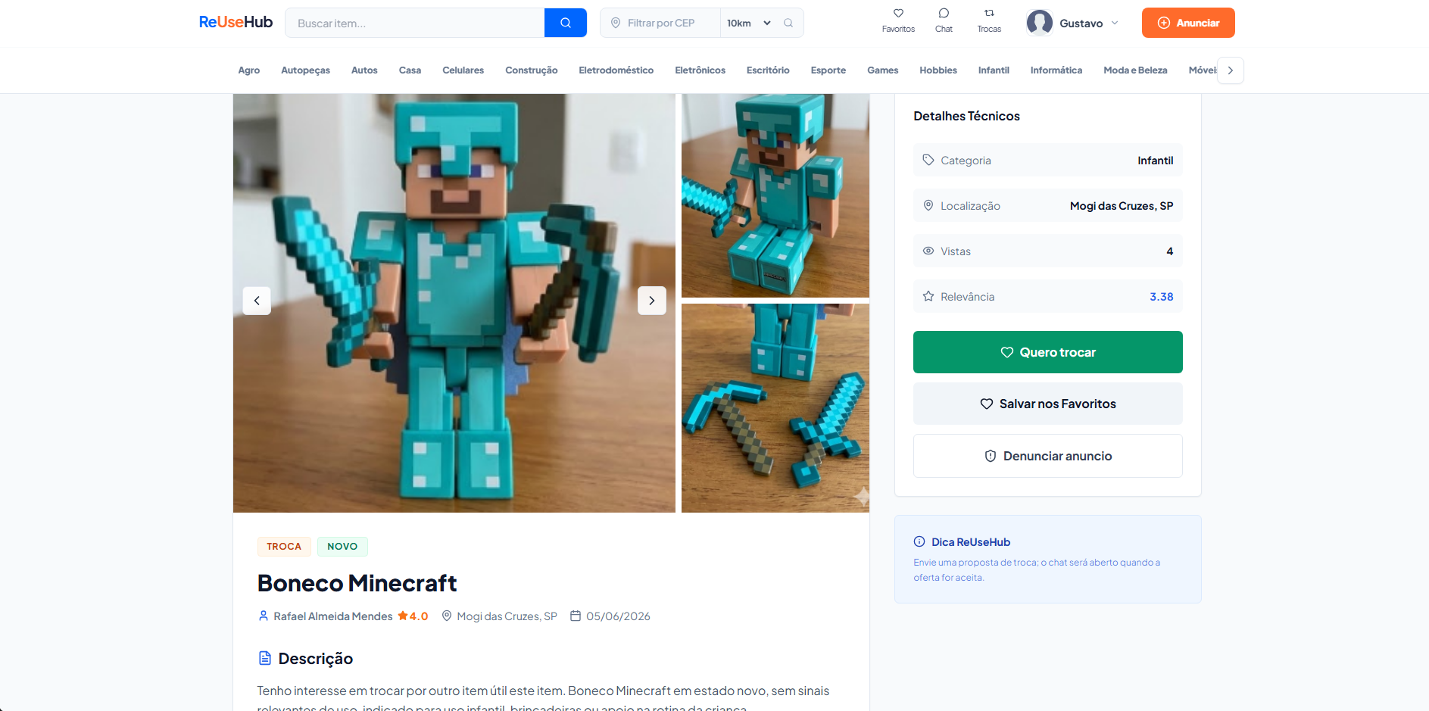

Passo 10: Favoritar Anúncios
Usuários autenticados podem favoritar anúncios de interesse. Os itens favoritados ficam disponíveis em uma lista própria, permitindo acesso rápido aos anúncios que o usuário deseja acompanhar.
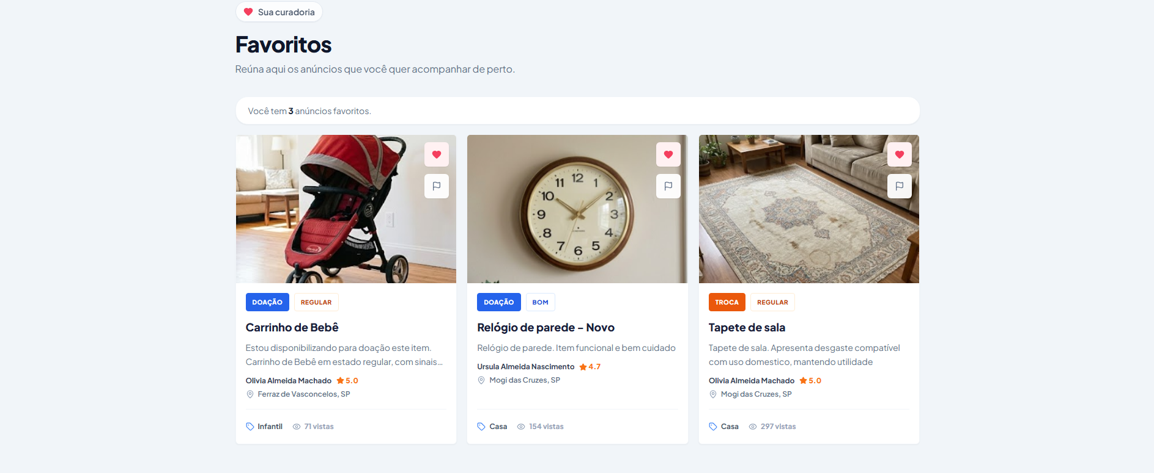
Passo 11: Demonstração De Interesse
Quando o usuário encontra um anúncio de interesse, pode enviar uma manifestação ao anunciante. Essa manifestação inclui uma mensagem e, no caso de anúncios de troca, pode incluir a oferta de outro anúncio próprio como proposta. O sistema impede que o usuário demonstre interesse no próprio anúncio.
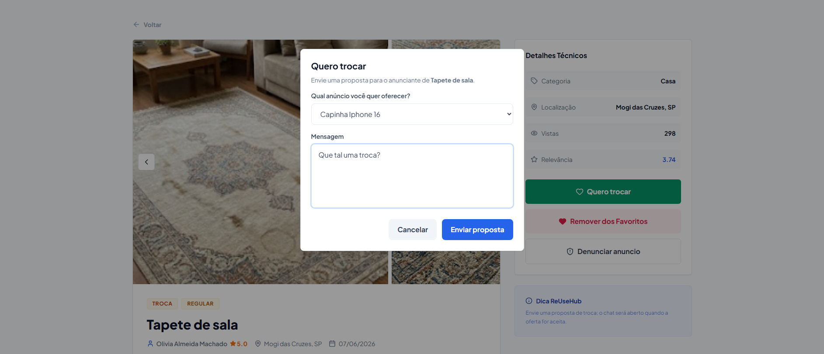

Passo 12: Aceite Ou Recusa De Interesse
O dono do anúncio pode visualizar os interesses recebidos e aceitar ou recusar cada solicitação. Quando o interesse é aceito, o sistema inicia ou recupera uma conversa entre os usuários envolvidos, permitindo a continuidade da negociação pelo chat.
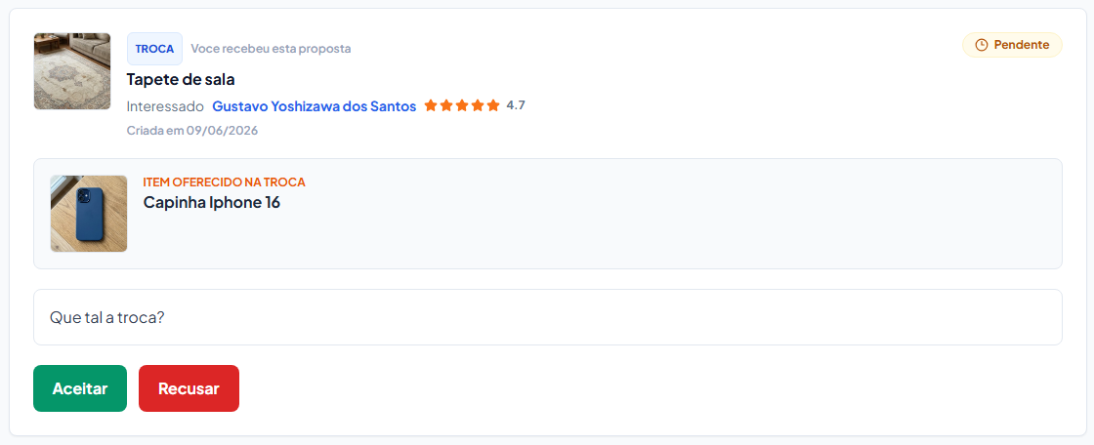

Passo 13: Chat Entre Usuários
O chat permite a troca de mensagens privadas entre os participantes da negociação. As conversas ficam armazenadas no MongoDB, preservando o histórico de mensagens. O sistema também indica mensagens não lidas e bloqueia o envio de novas mensagens após o encerramento da negociação, quando aplicável.
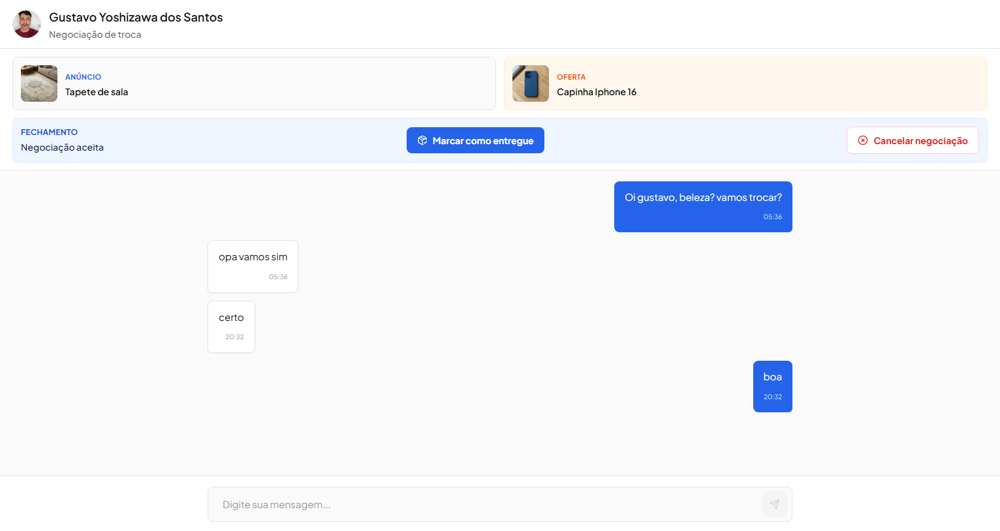

Passo 14: Entrega E Confirmação De Recebimento
Após a negociação, o dono do anúncio pode marcar o item como entregue. Em seguida, o interessado deve confirmar o recebimento. Com essa confirmação, a negociação é concluída e o anúncio passa a ter status de concluído.


Passo 15: Avaliação De Usuários
Após a conclusão da negociação, os participantes podem avaliar um ao outro. A avaliação inclui nota de 1 a 5 estrelas e comentário textual. O sistema impede avaliações duplicadas e restringe a avaliação apenas aos participantes da negociação. A média das avaliações compõe a reputação pública do usuário.
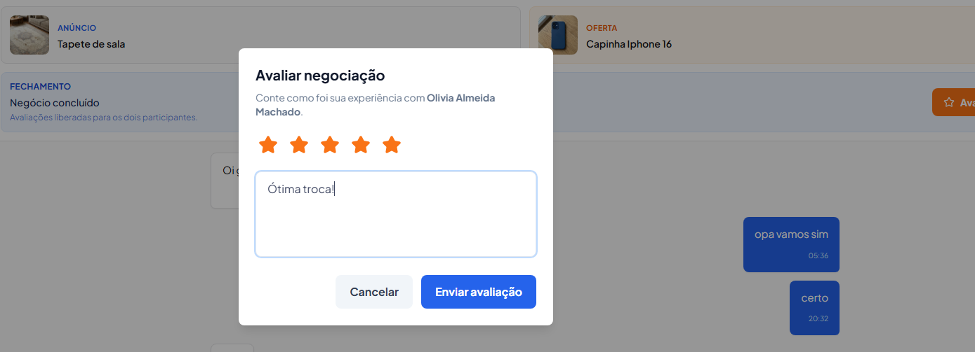

Passo 16: Denúncia De Anúncios
Usuários autenticados podem denunciar anúncios inadequados. O sistema impede que o usuário denuncie o próprio anúncio. As denúncias ficam disponíveis para análise de moderadores e administradores.
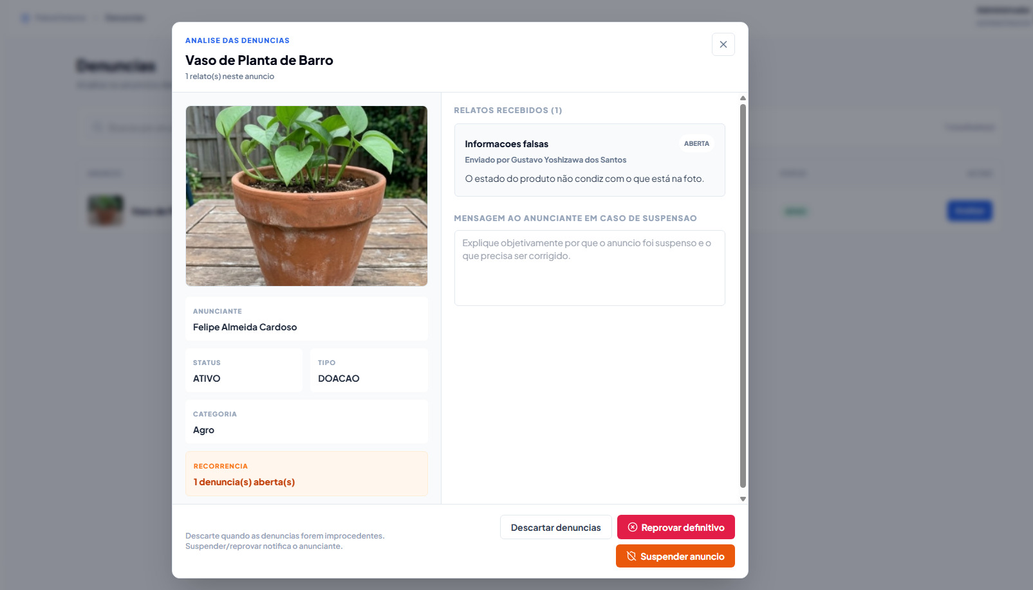

Passo 17: Moderação De Anúncios E Denúncias
Moderadores e administradores acessam uma área específica de moderação. Nela, podem aprovar ou reprovar anúncios pendentes, visualizar denúncias por status, analisar ou descartar denúncias, suspender anúncios, reativar anúncios, reprovar anúncios definitivamente e remover avaliações inadequadas. Todas as ações relevantes geram registro no histórico de moderação.
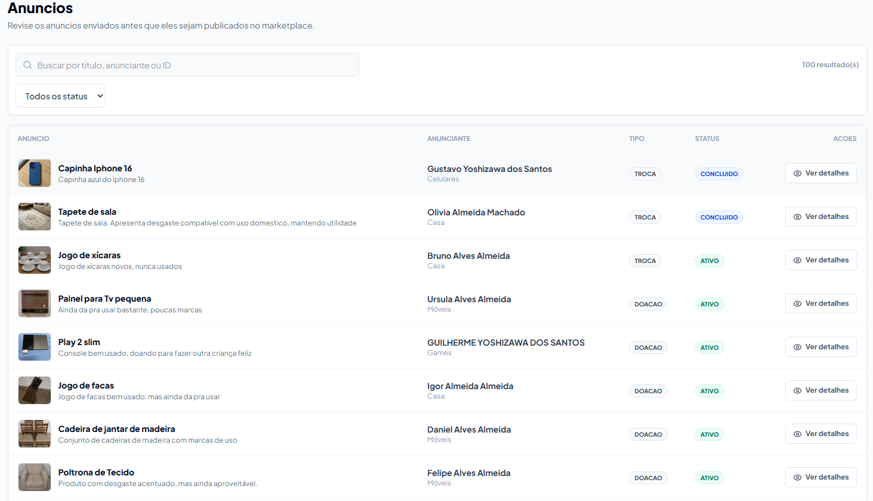
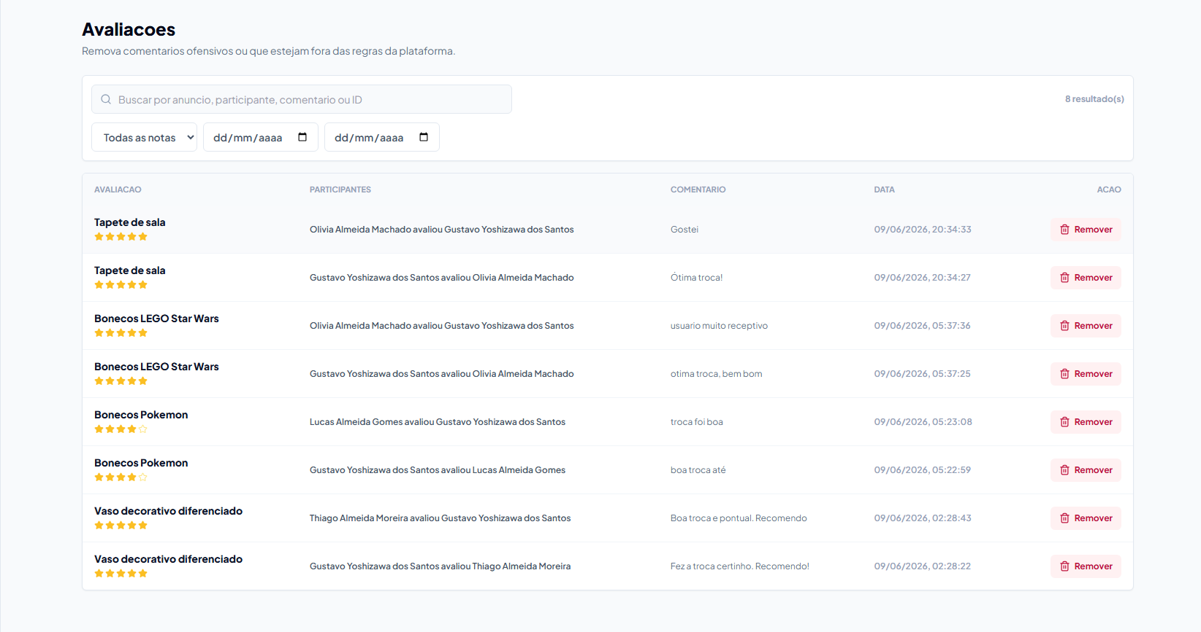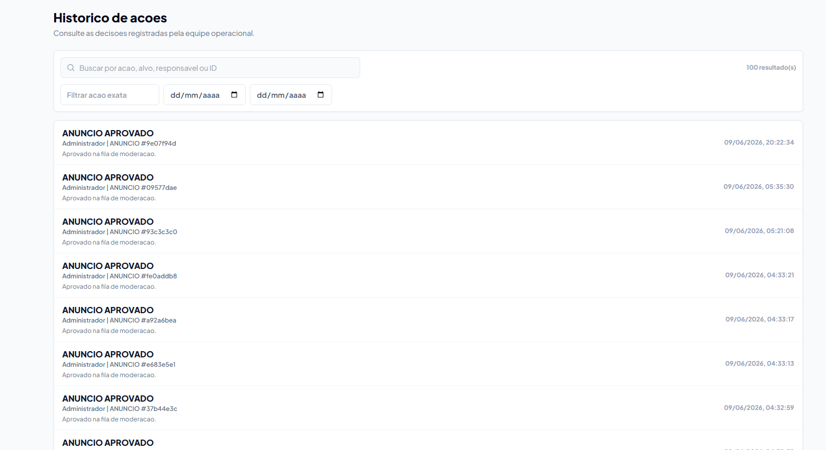

Passo 18: Painel Administrativo
O administrador possui acesso ao painel administrativo, onde pode visualizar métricas globais do sistema, como usuários cadastrados, anúncios, denúncias, negociações concluídas, rankings de anúncios mais visualizados e usuários com melhor reputação. O painel também permite filtrar métricas e logs por período.
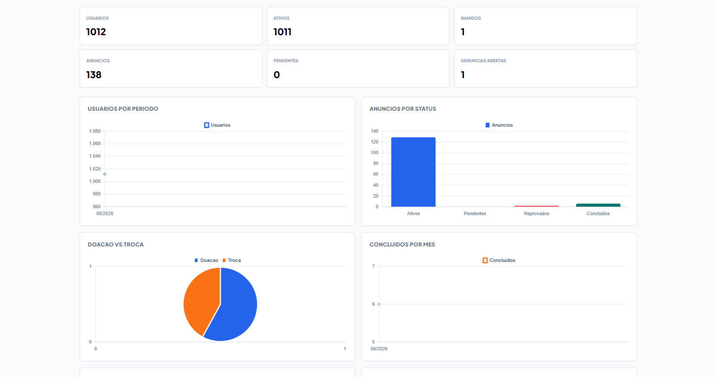

Passo 19: Gerenciamento De Usuários Pelo Administrador
No painel administrativo, o administrador pode listar usuários, filtrar por termo, perfil e status, ativar, desativar ou banir contas, criar contas internas de moderador ou administrador e anonimizar contas de usuários quando necessário. O sistema impede que o administrador desative, bana ou exclua a própria conta administrativa.
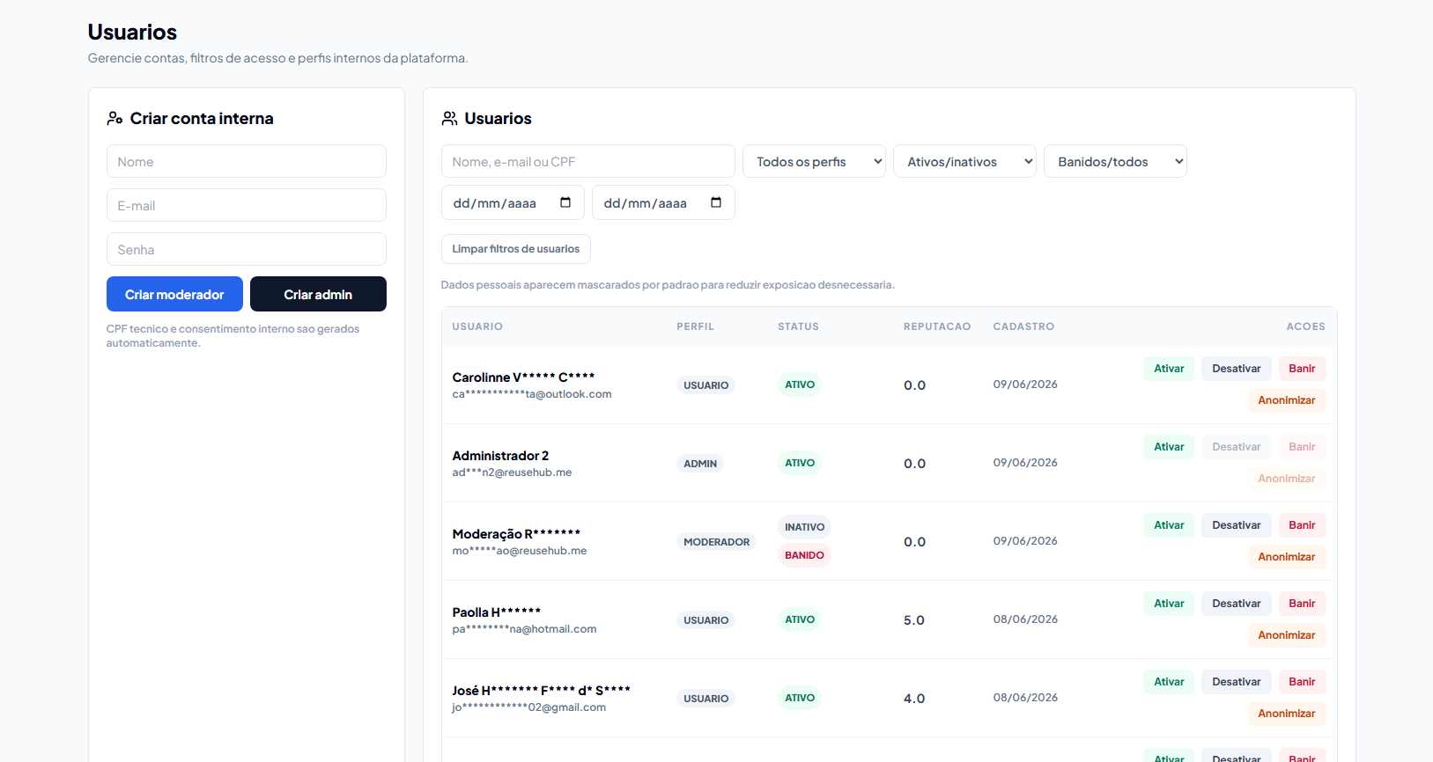

Passo 20: Encerramento Ou Anonimização Da Conta
O usuário pode solicitar a exclusão/anonimização da própria conta. Nesse processo, seus dados pessoais são substituídos ou removidos conforme as regras de proteção de dados, preservando o histórico necessário de terceiros, como avaliações, negociações e registros administrativos.
